СХЕМА ТЕПЛОСНАБЖЕНИЯ
МУНИЦИПАЛЬНОГО ОБРАЗОВАНИЯ
КОВАРДИЦКОЕ МУРОМСКОГО РАЙОНА
ВЛАДИМИРСКОЙ ОБЛАСТИ ДО 2030 ГОДА

(АКТУАЛИЗАЦИЯ ПО СОСТОЯНИЮ НА 2025 ГОД)

ТОМ 1. СХЕМА ТЕПЛОСНАБЖЕНИЯ

г. Муром, 2024 г.
Оглавление
Раздел 1. Показатели существующего и перспективного спроса на тепловую энергию (мощность) и теплоноситель в установленных границах территории поселения, городского округа, города федерального значения. 5
1.1 Величины существующей отапливаемой площади строительных фондов и приросты отапливаемой площади строительных фондов по расчетным элементам территориального деления с разделением объектов строительства на многоквартирные дома, индивидуальные жилые дома, общественные здания и производственные здания промышленных предприятий по этапам - на каждый год первого 5-летнего периода и на последующие 5-летние периоды 5
1.2 Существующие и перспективные объемы потребления тепловой энергии (мощности) и теплоносителя с разделением по видам теплопотребления в каждом расчетном элементе территориального деления на каждом этапе 6
1.3 Существующие и перспективные объемы потребления тепловой энергии (мощности) и теплоносителя объектами, расположенными в производственных зонах, на каждом этапе 10
1.4 Существующие и перспективные величины средневзвешенной плотности тепловой нагрузки в каждом расчетном элементе территориального деления, зоне действия каждого источника тепловой энергии, каждой системе теплоснабжения и по муниципальному образованию 10
Раздел 2. Существующие и перспективные балансы тепловой мощности источников тепловой энергии и тепловой нагрузки потребителей. 14
2.1 Описание существующих и перспективных зон действия систем теплоснабжения и источников тепловой энергии 14
2.2 Описание существующих и перспективных зон действия индивидуальных источников тепловой энергии 19
2.3 Существующие и перспективные балансы тепловой мощности и тепловой нагрузки потребителей в зонах действия источников тепловой энергии, в том числе работающих на единую тепловую сеть, на каждом этапе 19
2.4 Перспективные балансы тепловой мощности источников тепловой энергии и тепловой нагрузки потребителей в случае, если зона действия источника тепловой энергии расположена в границах двух или более поселений, городских округов либо в границах городского округа (поселения) и города федерального значения или городских округов (поселений) и города федерального значения, с указанием величины тепловой нагрузки для потребителей каждого поселения, городского округа, города федерального значения. 24
2.5 Радиус эффективного теплоснабжения, определяемый в соответствии с методическими указаниями по разработке схем теплоснабжения 24
Раздел 3. Существующие и перспективные балансы теплоносителя. 28
3.1 Существующие и перспективные балансы производительности водоподготовительных установок и максимального потребления теплоносителя теплопотребляющими установками потребителей 28
3.2 Существующие и перспективные балансы производительности водоподготовительных установок источников тепловой энергии для компенсации потерь теплоносителя в аварийных режимах работы систем теплоснабжения 28
Раздел 4. Основные положения мастер-плана развития систем теплоснабжения поселения, городского округа, города федерального значения 33
4.1 Описание сценариев развития теплоснабжения муниципального образования 33
4.2 Обоснование выбора приоритетного сценария развития теплоснабжения поселения, городского округа, города федерального значения 34
Раздел 5. Предложения по строительству, реконструкции, техническому перевооружению и (или) модернизации источников тепловой энергии. 36
5.1 Предложения по строительству источников тепловой энергии, обеспечивающих перспективную тепловую нагрузку на осваиваемых территориях муниципального образования, для которых отсутствует возможность и (или) целесообразность передачи тепловой энергии от существующих или реконструируемых источников тепловой энергии 36
5.2 Предложения по реконструкции источников тепловой энергии, обеспечивающих перспективную тепловую нагрузку в существующих и расширяемых зонах действия источников тепловой энергии 36
5.3 Предложения по техническому перевооружению и (или) модернизации источников тепловой энергии с целью повышения эффективности работы систем теплоснабжения 36
5.4 Графики совместной работы источников тепловой энергии, функционирующих в режиме комбинированной выработки электрической и тепловой энергии и котельных 37
5.5 Меры по выводу из эксплуатации, консервации и демонтажу избыточных источников тепловой энергии, а также источников тепловой энергии, выработавших нормативный срок службы, в случае если продление срока службы технически невозможно или экономически нецелесообразно. 37
5.6 Меры по переоборудованию котельных в источники тепловой энергии, функционирующие в режиме комбинированной выработки электрической и тепловой энергии 37
5.7 Меры по переводу котельных, размещенных в существующих и расширяемых зонах действия источников тепловой энергии, функционирующих в режиме комбинированной выработки электрической и тепловой энергии, в пиковый режим работы, либо по выводу их из эксплуатации 37
5.8 Температурный график отпуска тепловой энергии для каждого источника тепловой энергии или группы источников тепловой энергии в системе теплоснабжения, работающей на общую тепловую сеть, и оценку затрат при необходимости его изменения 37
5.9 Предложения по перспективной установленной тепловой мощности каждого источника тепловой энергии с предложениями по сроку ввода в эксплуатацию новых мощностей 38
5.10 Предложения по вводу новых и реконструкции существующих источников тепловой энергии с использованием возобновляемых источников энергии, а также местных видов топлива 39
Раздел 6. Предложения по строительству, реконструкции и (или) модернизации тепловых сетей. 40
6.1 Предложения по строительству, реконструкции и (или) модернизации тепловых сетей, обеспечивающих перераспределение тепловой нагрузки из зон с дефицитом располагаемой тепловой мощности источников тепловой энергии в зоны с резервом располагаемой тепловой мощности источников тепловой энергии (использование существующих резервов) 40
6.2 Предложения по новому строительству тепловых сетей для обеспечения перспективных приростов тепловой нагрузки во вновь осваиваемых районах поселения, городского округа под жилищную, комплексную или производственную застройку 40
6.3 Предложения по строительству, реконструкции и (или) модернизации тепловых сетей в целях обеспечения условий, при наличии которых существует возможность поставок тепловой энергии потребителям от различных источников тепловой энергии при сохранении надежности теплоснабжения 40
6.4. Предложения по строительству, реконструкции и (или) модернизации тепловых сетей для повышения эффективности функционирования системы теплоснабжения, в том числе за счет перевода котельных в пиковый режим работы или ликвидации котельных. 40
6.5. Предложения по строительству, реконструкции и (или) модернизации тепловых сетей для обеспечения нормативной надежности теплоснабжения потребителей. 40
6.6 Предложения по реконструкции и (или) модернизации тепловых сетей, подлежащих замене в связи с исчерпанием эксплуатационного ресурса 41
Раздел 7. Предложения по переводу открытых систем теплоснабжения (горячего водоснабжения), отдельных участков таких систем на закрытые системы горячего водоснабжения 44
7.1 Предложения по переводу существующих открытых систем теплоснабжения (горячего водоснабжения), отдельных участков таких систем на закрытые системы горячего водоснабжения, для осуществления которого необходимо строительство индивидуальных и (или) центральных тепловых пунктов при наличии у потребителей внутридомовых систем горячего водоснабжения 44
7.2 Предложения по переводу существующих открытых систем теплоснабжения (горячего водоснабжения), отдельных участков таких систем на закрытые системы горячего водоснабжения, для осуществления которого отсутствует необходимость строительства индивидуальных и (или) центральных тепловых пунктов по причине отсутствия у потребителей внутридомовых систем горячего водоснабжения 44
Раздел 8. Перспективные топливные балансы 45
8.1 Перспективные топливные балансы для каждого источника тепловой энергии по видам основного, резервного и аварийного топлива на каждом этапе 45
8.2 Потребляемые источником тепловой энергии виды топлива, включая местные виды топлива, а также используемые возобновляемые источники энергии 45
8.3 Виды топлива, их долю и значение низшей теплоты сгорания топлива, используемые для производства тепловой энергии по каждой системе теплоснабжения 49
8.4 Преобладающий в поселении, городском округе вид топлива, определяемый по совокупности всех систем теплоснабжения, находящихся в соответствующем поселении, городском округе 49
8.5 Приоритетное направление развития муниципального образования 49
Раздел 9. Инвестиции в строительство, реконструкцию, техническое перевооружение и (или) модернизацию. 50
9.1 Предложения по величине необходимых инвестиций в строительство, реконструкцию, техническое перевооружение и (или) модернизацию источников тепловой энергии на каждом этапе 50
9.2 Предложения по величине необходимых инвестиций в строительство, реконструкцию, техническое перевооружение и (или) модернизацию тепловых сетей, насосных станций и тепловых пунктов на каждом этапе 50
9.3 Предложения по величине инвестиций в строительство, реконструкцию, техническое перевооружение и (или) модернизацию в связи с изменениями температурного графика и гидравлического режима работы системы теплоснабжения на каждом этапе 52
9.4 Предложения по величине необходимых инвестиций для перевода открытой системы теплоснабжения (горячего водоснабжения), отдельных участков такой системы на закрытую систему горячего водоснабжения на каждом этапе 52
9.5. Оценка эффективности инвестиций по отдельным предложениям. 52
9.6 Величина фактически осуществленных инвестиций в строительство, реконструкцию, техническое перевооружение и (или) модернизацию объектов теплоснабжения за базовый период и базовый период актуализации 52
Раздел 10. Решение о присвоении статуса единой теплоснабжающей организации (организациям). 53
10.1. Решение о присвоении статуса единой теплоснабжающей организации (организациям). 53
10.2 Реестр зон деятельности единой теплоснабжающей организации (организаций) 53
10.3 Основания, в том числе критерии, в соответствии с которыми теплоснабжающей организации присвоен статус единой теплоснабжающей организации 54
10.4 Информация о поданных теплоснабжающими организациями заявках на присвоение статуса единой теплоснабжающей организации 54
10.5 Реестр систем теплоснабжения, содержащий перечень теплоснабжающих организаций, действующих в каждой системе теплоснабжения, расположенных в границах поселения, городского округа, города федерального значения 55
Раздел 11. Решения о распределении тепловой нагрузки между источниками тепловой энергии. 56
Раздел 12. Решения по бесхозяйным тепловым сетям. 56
Раздел 13. Синхронизация схемы теплоснабжения со схемой газоснабжения и газификации Владимирской области, схемой и программой развития электроэнергетических систем России, а также со схемами водоснабжения и водоотведения 57
Раздел 14. Индикаторы развития систем теплоснабжения поселения, городского округа, города федерального значения 59
Раздел 15. Ценовые (тарифные) последствия 62

Раздел 1. Показатели существующего и перспективного спроса на тепловую энергию (мощность) и теплоноситель в установленных границах территории поселения, городского округа, города федерального значения.

1.1 Величины существующей отапливаемой площади строительных фондов и приросты отапливаемой площади строительных фондов по расчетным элементам территориального деления с разделением объектов строительства на многоквартирные дома, индивидуальные жилые дома, общественные здания и производственные здания промышленных предприятий по этапам - на каждый год первого 5-летнего периода и на последующие 5-летние периоды
В соответствии с положениями Генерального плана в муниципальном образовании Ковардицкое на период до 2025 года предполагается сохранение доминирующей роли частного жилищного фонда в объеме нового жилищного строительства.
Обеспечение потребности в тепловой энергии на территориях нового строительства осуществляется за счет индивидуальных источников теплоснабжения, работающих на газовом топливе. Котельные предполагаются локальными, работающими, в основном, на потребителей конкретного застройщика. Параметры котельных, их размещение и схема подачи тепла потребителям определяются каждым застройщиком индивидуально на этапе проектирования.
Сводная информация по изменению площади жилищного фонда муниципального образования согласно положениям Генерального плана представлена в таблице 1.1.1.
Таблица 1.1.1 – Объемы нового жилищного строительства на территории муниципального образования
Показатели | Единица измерения | Существующее положение | Проектное решение
 |  |  | Первая очередь | Расчетный срок
Жилищный фонд сельского поселения, всего | м² | 244657,00 | 289068,00 | 393195,00
Убыль жилищного фонда | м² | - | 17125,99 | 20234,76
Объемы нового строительства | м² | - | 44411,00 | 104127,00
Средняя жилищная обеспеченность | м² /чел | 24,50 | 26,00 | 33,00

Информация о площади строительных фондов и его изменении (приросту/убыли) в границах населенных пунктов с централизованными системами теплоснабжения представлена в таблице 1.1.2.
Таблица 1.1.2 – Данные по жилищному фонду и социальным объектам муниципального образования Ковардицкое
Наименование | Существующее положение (2022 г.) | Первая  очередь (2025 г.) | Расчетный срок  (2030 г.)
с. Ковардицы
Площадь строительных фондов (м²), в том числе: | 45819 | 50944 | 52745
Индивидуальный жилой фонд* | 35965 | 41090 | 42891
Общественные здания | 9854 | 9854 | 9854
с. Булатниково
Площадь строительных фондов (м²), в том числе: | 25508 | 26997 | 27859
Индивидуальный жилой фонд* | 18865 | 20354 | 21216
Общественные здания | 6643 | 6643 | 6643
п. Зименки
Площадь строительных фондов (м²), в том числе: | 27712 | 28744 | 30326
Индивидуальный жилой фонд* | 24368 | 25400 | 26982
Общественные здания | 3344 | 3344 | 3344
д. Пестенькино
Площадь строительных фондов (м²), в том числе: | 25160 | 27378 | 28836
Индивидуальный жилой фонд* | 21285 | 23503 | 24961
Общественные здания | 3875 | 3875 | 3875
с. Панфилово
Площадь строительных фондов (м²), в том числе: | 47062 | 51780 | 69246
Индивидуальный жилой фонд* | 42301 | 47019 | 64485
Общественные здания | 4761 | 4761 | 4761
д. Макаровка
Площадь строительных фондов (м²), в том числе: | 11278 | 11936 | 15009
Индивидуальный жилой фонд* | 10756 | 11414 | 14487
Общественные здания | 522 | 522 | 522
д. Савково
Площадь строительных фондов (м²), в том числе: | 12790 | 13254 | 14560
Индивидуальный жилой фонд* | 9786 | 10250 | 11556
Общественные здания | 3004 | 3004 | 3004
Примечание: * - данные, в которых учтены жилые одноквартирные дома и многоквартирные дома, не обеспеченные централизованным теплоснабжением.

1.2 Существующие и перспективные объемы потребления тепловой энергии (мощности) и теплоносителя с разделением по видам теплопотребления в каждом расчетном элементе территориального деления на каждом этапе
Прогнозный объемов потребления тепловой энергии потребителями централизованных систем теплоснабжения муниципального образования Ковардицкое Муромского района на 2024-2030 годы представлен в таблице 1.2.1.
По результатам расчетов в краткосрочной перспективе изменение потребления тепловой энергии не ожидается в связи с сохранением действующих отапливаемых площадей, подключённых потребителей.
Информация об объемах потребления тепловой энергии в зонах действия индивидуального теплоснабжения с учетом положений Генерального плана представлена в таблице 1.2.2
Таблица 1.2.2 – Информация об объеме потребления тепловой энергии в зоне действия индивидуального теплоснабжения
Наименование показателя | Ед. изм. | Существующее положение (2022 г.) | Первая  очередь (2025 г.) | Расчетный срок  (2030 г.)
Общая площадь застройки в зоне действия индивидуального теплоснабжения | тыс. кв.м | 244,657 | 289,068 | 393,195
Максимальный тепловой поток на нужды отопления | ккал/час * кв.м. | 197,8 | 195,2 | 187,5
Объем потребления тепловой энергии (мощности) в зоне действия индивидуального теплоснабжения | Гкал/час | 39,12 | 38,11 | 35,16
 | Гкал/год | 92964 | 90560 | 83535

Таблица 1.2.1 – Существующие и перспективные объемы потребления тепловой энергии в системах теплоснабжения муниципального образования Ковардицкое Муромского района
Наименование параметра | 2021 г. (факт) | 2022 г. (факт) | 2023 г. (факт) | 2024 г. | 2025 г. | 2026 г. | 2027 г. | 2028 г. | 2029 г. | 2030 г.
Муниципальное образование Ковардицкое
Выработка тепловой энергии, Гкал | 6 237 | 6 283 | 5 467 | 6 075 | 5 814 | 5 814 | 5 760 | 5 741 | 5 741 | 5 741
Собственные нужды источника, Гкал | 97 | 95 | 83 | 93 | 89 | 89 | 88 | 88 | 88 | 88
Отпуск тепловой энергии в сеть, Гкал | 6 140 | 6 187 | 5 383 | 5 982 | 5 725 | 5 725 | 5 671 | 5 653 | 5 653 | 5 653
Потери в тепловых сетях, Гкал | 757 | 825 | 813 | 902 | 823 | 823 | 769 | 750 | 750 | 750
Полезный отпуск тепловой энергии, Гкал, в т.ч. | 5 383 | 5 363 | 4 570 | 5 080 | 4 902 | 4 902 | 4 902 | 4 902 | 4 902 | 4 902
- бюджетные учреждения | 5 383 | 5 345 | 4 550 | 5 064 | 4 886 | 4 886 | 4 886 | 4 886 | 4 886 | 4 886
- прочее | - | 18 | 20 | 16 | 16 | 16 | 16 | 16 | 16 | 16
ООО "ТеплогазВладимир"
Выработка тепловой энергии, Гкал | 2 017 | 1 929 | 1 640 | 1 937 | 1 677 | 1 677 | 1 677 | 1 657 | 1 657 | 1 657
Собственные нужды источника, Гкал | 25 | 24 | 20 | 24 | 21 | 21 | 21 | 20 | 20 | 20
Отпуск тепловой энергии в сеть, Гкал | 1 993 | 1 906 | 1 620 | 1 913 | 1 656 | 1 656 | 1 656 | 1 637 | 1 637 | 1 637
Потери в тепловых сетях, Гкал | 195 | 192 | 180 | 270 | 190 | 190 | 190 | 172 | 172 | 172
Полезный отпуск тепловой энергии, Гкал, в т.ч. | 1 797 | 1 714 | 1 439 | 1 644 | 1 465 | 1 465 | 1 465 | 1 465 | 1 465 | 1 465
- бюджетные учреждения | 1 797 | 1 714 | 1 439 | 1 644 | 1 465 | 1 465 | 1 465 | 1 465 | 1 465 | 1 465
БМК п. Зименки
Выработка тепловой энергии, Гкал | 1 009 | 977 | 834 | 938 | 877 | 877 | 877 | 858 | 858 | 858
Собственные нужды источника, Гкал | 12 | 12 | 10 | 12 | 10 | 10 | 10 | 10 | 10 | 10
Отпуск тепловой энергии в сеть, Гкал | 997 | 965 | 824 | 926 | 866 | 866 | 866 | 848 | 848 | 848
Потери в тепловых сетях, Гкал | 116 | 114 | 109 | 148 | 119 | 119 | 119 | 101 | 101 | 101
Полезный отпуск тепловой энергии, Гкал, в т.ч. | 881 | 851 | 715 | 778 | 747 | 747 | 747 | 747 | 747 | 747
- бюджетные учреждения | 881 | 851 | 715 | 778 | 747 | 747 | 747 | 747 | 747 | 747
БМК с. Булатниково (дет.сад)
Выработка тепловой энергии, Гкал | 181 | 172 | 158 | 189 | 163 | 163 | 163 | 163 | 163 | 163
Собственные нужды источника, Гкал | 3 | 3 | 3 | 3 | 3 | 3 | 3 | 3 | 3 | 3
Отпуск тепловой энергии в сеть, Гкал | 178 | 169 | 156 | 186 | 160 | 160 | 160 | 160 | 160 | 160
Потери в тепловых сетях, Гкал | 27 | 26 | 23 | 41 | 24 | 24 | 24 | 24 | 24 | 24
Полезный отпуск тепловой энергии, Гкал, в т.ч. | 151 | 143 | 133 | 145 | 137 | 137 | 137 | 137 | 137 | 137
- бюджетные учреждения | 151 | 143 | 133 | 145 | 137 | 137 | 137 | 137 | 137 | 137
БМК с. Булатниково (школа)
Выработка тепловой энергии, Гкал | 828 | 781 | 647 | 811 | 637 | 637 | 637 | 637 | 637 | 637
Собственные нужды источника, Гкал | 10 | 9 | 8 | 9 | 8 | 8 | 8 | 8 | 8 | 8
Отпуск тепловой энергии в сеть, Гкал | 818 | 771 | 640 | 801 | 629 | 629 | 629 | 629 | 629 | 629
Потери в тепловых сетях, Гкал | 53 | 52 | 48 | 81 | 47 | 47 | 47 | 47 | 47 | 47
Полезный отпуск тепловой энергии, Гкал, в т.ч. | 765 | 719 | 591 | 720 | 582 | 582 | 582 | 582 | 582 | 582
- бюджетные учреждения | 765 | 719 | 591 | 720 | 582 | 582 | 582 | 582 | 582 | 582
МУП МТС "Окская"
Выработка тепловой энергии, Гкал | 4 220 | 4 354 | 3 827 | 4 138 | 4 138 | 4 138 | 4 083 | 4 083 | 4 083 | 4 083
Собственные нужды источника, Гкал | 72 | 72 | 63 | 68 | 68 | 68 | 67 | 67 | 67 | 67
Отпуск тепловой энергии в сеть, Гкал | 4 148 | 4 282 | 3 764 | 4 069 | 4 069 | 4 069 | 4 016 | 4 016 | 4 016 | 4 016
Потери в тепловых сетях, Гкал | 562 | 632 | 632 | 632 | 632 | 632 | 579 | 579 | 579 | 579
Полезный отпуск тепловой энергии, Гкал, в т.ч. | 3 586 | 3 649 | 3 131 | 3 437 | 3 437 | 3 437 | 3 437 | 3 437 | 3 437 | 3 437
- бюджетные учреждения | 3 586 | 3 631 | 3 111 | 3 420 | 3 420 | 3 420 | 3 420 | 3 420 | 3 420 | 3 420
- прочее | - | 18 | 20 | 16 | 16 | 16 | 16 | 16 | 16 | 16
БМК д. Пестенькино
Выработка тепловой энергии, Гкал | 1 270 | 1 318 | 1 218 | 1 296 | 1 296 | 1 296 | 1 241 | 1 241 | 1 241 | 1 241
Собственные нужды источника, Гкал | 16 | 22 | 20 | 21 | 21 | 21 | 21 | 21 | 21 | 21
Отпуск тепловой энергии в сеть, Гкал | 1 254 | 1 296 | 1 198 | 1 274 | 1 274 | 1 274 | 1 221 | 1 221 | 1 221 | 1 221
Потери в тепловых сетях, Гкал | 175 | 169 | 169 | 169 | 169 | 169 | 115 | 115 | 115 | 115
Полезный отпуск тепловой энергии, Гкал, в т.ч. | 1 079 | 1 127 | 1 029 | 1 105 | 1 105 | 1 105 | 1 105 | 1 105 | 1 105 | 1 105
- бюджетные учреждения | 1 079 | 1 127 | 1 025 | 1 105 | 1 105 | 1 105 | 1 105 | 1 105 | 1 105 | 1 105
- прочее | - | - | 4 | - | - | - | - | - | - | -
Котельная с. Ковардицы
Выработка тепловой энергии, Гкал | 1 508 | 1 702 | 1 401 | 1 592 | 1 592 | 1 592 | 1 592 | 1 592 | 1 592 | 1 592
Собственные нужды источника, Гкал | 30 | 28 | 23 | 26 | 26 | 26 | 26 | 26 | 26 | 26
Отпуск тепловой энергии в сеть, Гкал | 1 478 | 1 674 | 1 378 | 1 566 | 1 566 | 1 566 | 1 566 | 1 566 | 1 566 | 1 566
Потери в тепловых сетях, Гкал | 140 | 272 | 272 | 272 | 272 | 272 | 272 | 272 | 272 | 272
Полезный отпуск тепловой энергии, Гкал, в т.ч. | 1 337 | 1 402 | 1 106 | 1 294 | 1 294 | 1 294 | 1 294 | 1 294 | 1 294 | 1 294
- бюджетные учреждения | 1 337 | 1 402 | 1 106 | 1 294 | 1 294 | 1 294 | 1 294 | 1 294 | 1 294 | 1 294
Котельная с. Панфилово (школа)
Выработка тепловой энергии, Гкал | 694 | 613 | 538 | 576 | 576 | 576 | 576 | 576 | 576 | 576
Собственные нужды источника, Гкал | 10 | 10 | 9 | 10 | 10 | 10 | 10 | 10 | 10 | 10
Отпуск тепловой энергии в сеть, Гкал | 684 | 602 | 529 | 567 | 567 | 567 | 567 | 567 | 567 | 567
Потери в тепловых сетях, Гкал | 185 | 83 | 83 | 83 | 83 | 83 | 83 | 83 | 83 | 83
Полезный отпуск тепловой энергии, Гкал, в т.ч. | 499 | 520 | 446 | 484 | 484 | 484 | 484 | 484 | 484 | 484
- бюджетные учреждения | 499 | 520 | 446 | 484 | 484 | 484 | 484 | 484 | 484 | 484
Котельная с. Панфилово (ДК)
Выработка тепловой энергии, Гкал | 176 | 184 | 168 | 169 | 169 | 169 | 169 | 169 | 169 | 169
Собственные нужды источника, Гкал | 2 | 3 | 3 | 3 | 3 | 3 | 3 | 3 | 3 | 3
Отпуск тепловой энергии в сеть, Гкал | 174 | 181 | 166 | 167 | 167 | 167 | 167 | 167 | 167 | 167
Потери в тепловых сетях, Гкал | - | - | - | - | - | - | - | - | - | -
Полезный отпуск тепловой энергии, Гкал, в т.ч. | 174 | 181 | 166 | 167 | 167 | 167 | 167 | 167 | 167 | 167
- бюджетные учреждения | 174 | 181 | 166 | 167 | 167 | 167 | 167 | 167 | 167 | 167
Котельная с. Панфилово (администрация)
Выработка тепловой энергии, Гкал | 76 | 79 | 73 | 74 | 74 | 74 | 74 | 74 | 74 | 74
Собственные нужды источника, Гкал | 1 | 1 | 1 | 1 | 1 | 1 | 1 | 1 | 1 | 1
Отпуск тепловой энергии в сеть, Гкал | 75 | 78 | 72 | 72 | 72 | 72 | 72 | 72 | 72 | 72
Потери в тепловых сетях, Гкал | - | - | - | - | - | - | - | - | - | -
Полезный отпуск тепловой энергии, Гкал, в т.ч. | 75 | 78 | 72 | 72 | 72 | 72 | 72 | 72 | 72 | 72
- бюджетные учреждения | 75 | 60 | 56 | 56 | 56 | 56 | 56 | 56 | 56 | 56
- прочее | - | 18 | 16 | 16 | 16 | 16 | 16 | 16 | 16 | 16
БМК д. Савково
Выработка тепловой энергии, Гкал | 420 | 378 | 357 | 358 | 358 | 358 | 358 | 358 | 358 | 358
Собственные нужды источника, Гкал | 11 | 6 | 6 | 6 | 6 | 6 | 6 | 6 | 6 | 6
Отпуск тепловой энергии в сеть, Гкал | 409 | 372 | 351 | 352 | 352 | 352 | 352 | 352 | 352 | 352
Потери в тепловых сетях, Гкал | 61 | 109 | 109 | 109 | 109 | 109 | 109 | 109 | 109 | 109
Полезный отпуск тепловой энергии, Гкал, в т.ч. | 348 | 263 | 241 | 242 | 242 | 242 | 242 | 242 | 242 | 242
- бюджетные учреждения | 348 | 263 | 241 | 242 | 242 | 242 | 242 | 242 | 242 | 242
Котельная д. Макаровка
Выработка тепловой энергии, Гкал | 77 | 80 | 72 | 73 | 73 | 73 | 73 | 73 | 73 | 73
Собственные нужды источника, Гкал | 2 | 1 | 1 | 1 | 1 | 1 | 1 | 1 | 1 | 1
Отпуск тепловой энергии в сеть, Гкал | 75 | 78 | 71 | 72 | 72 | 72 | 72 | 72 | 72 | 72
Потери в тепловых сетях, Гкал | - | - | - | - | - | - | - | - | - | -
Полезный отпуск тепловой энергии, Гкал, в т.ч. | 75 | 78 | 71 | 72 | 72 | 72 | 72 | 72 | 72 | 72
- бюджетные учреждения | 75 | 78 | 71 | 72 | 72 | 72 | 72 | 72 | 72 | 72

1.3 Существующие и перспективные объемы потребления тепловой энергии (мощности) и теплоносителя объектами, расположенными в производственных зонах, на каждом этапе
Потребление тепловой энергии и теплоносителя в границах производственных зон, осуществляется только на собственные технологические нужды. Реализация тепловой энергии сторонним потребителям, в т.ч. населению от производственных источников не осуществляется.
Изменение границ теплоснабжения производственных зон и их перепрофилирование не предусматривается.

1.4 Существующие и перспективные величины средневзвешенной плотности тепловой нагрузки в каждом расчетном элементе территориального деления, зоне действия каждого источника тепловой энергии, каждой системе теплоснабжения и по муниципальному образованию
Общая площадь земель муниципального образования составляет 37 682,2 га.
Площадь, в границах которой присутствуют централизованные системы теплоснабжения, составляет 11,68 га (рисунки 1.4.1 - 1.4.3), в т.ч:
- д. Пестенькино: 1,94 га;
- с. Ковардицы: 3,18 га;
- с. Панфилово: 1,13 га;
- п. Зименки: 2,09 га;
- с. Булатниково: 1,66 га;
- д. Макаровка: 0,15 га;
- д. Савково: 1,53 га.
Существующие и перспективные величины средневзвешенной плотности тепловой нагрузки в границах муниципального образования Ковардицкое Муромского района и каждой системы теплоснабжения приведены в таблице 1.4.1.
Таблица 1.4.1 – Существующие и перспективные величины средневзвешенной плотности тепловой нагрузки в границах расчетных элементов
Наименование территории | Площадь системы, га | Средневзвешенная плотность тепловой нагрузки, Гкал/ч / га
 |  | 2023 | 2024 | 2025 | 2026 | 2027 | 2028 | 2029 | 2030
Муниципальное образование Ковардицкое | 11,68 | 0,18 | 0,18 | 0,18 | 0,18 | 0,18 | 0,18 | 0,18 | 0,18
БМК д. Пестенькино | 1,94 | 0,22 | 0,22 | 0,22 | 0,22 | 0,22 | 0,22 | 0,22 | 0,22
Котельная с. Ковардицы | 3,18 | 0,15 | 0,15 | 0,15 | 0,15 | 0,15 | 0,15 | 0,15 | 0,15
Котельная с. Панфилово (школа) | 0,9 | 0,21 | 0,21 | 0,21 | 0,21 | 0,21 | 0,21 | 0,21 | 0,21
Котельная с. Панфилово (ДК) | 0,14 | 0,50 | 0,50 | 0,50 | 0,50 | 0,50 | 0,50 | 0,50 | 0,50
Котельная с. Панфилово (администрация) | 0,09 | 0,33 | 0,33 | 0,33 | 0,33 | 0,33 | 0,33 | 0,33 | 0,33
БМК п. Зименки | 2,09 | 0,20 | 0,20 | 0,20 | 0,20 | 0,20 | 0,20 | 0,20 | 0,20
БМК с. Булатниково (дет.сад) | 0,28 | 0,22 | 0,22 | 0,22 | 0,22 | 0,22 | 0,22 | 0,22 | 0,22
БМК с. Булатниково (школа) | 1,38 | 0,24 | 0,24 | 0,24 | 0,24 | 0,24 | 0,24 | 0,24 | 0,24
Котельная д. Макаровка | 0,15 | 0,20 | 0,20 | 0,20 | 0,20 | 0,20 | 0,20 | 0,20 | 0,20
БМК д. Савково | 1,53 | 0,07 | 0,07 | 0,07 | 0,07 | 0,07 | 0,07 | 0,07 | 0,07

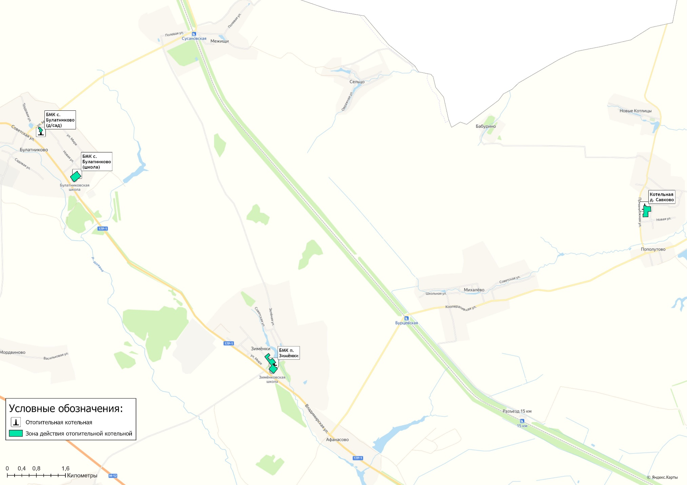
Рисунок 1.4.1 – Зона действия отопительных котельных на территории муниципального образования Ковардицкое
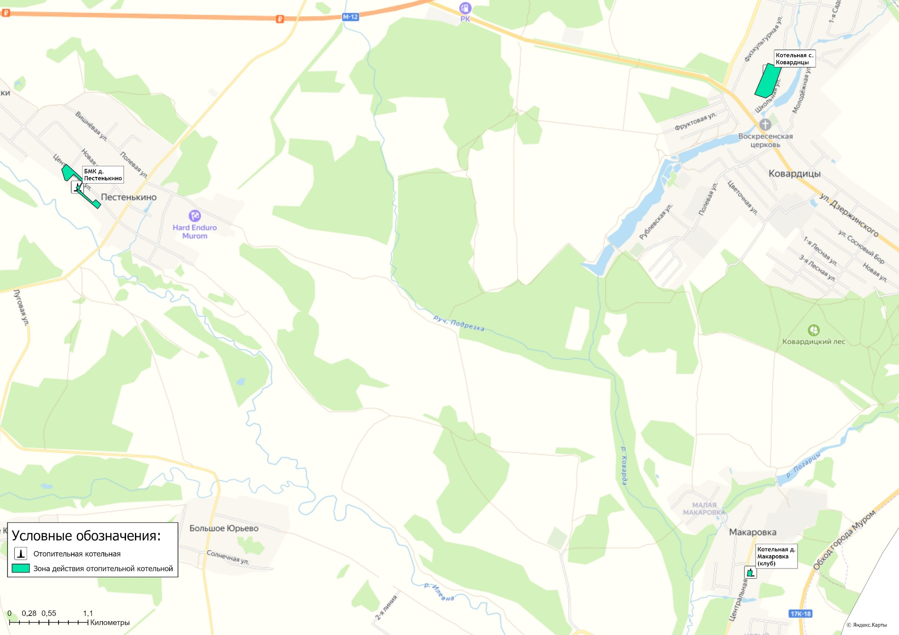
Рисунок 1.4.2 – Зона действия отопительных котельных на территории муниципального образования Ковардицкое
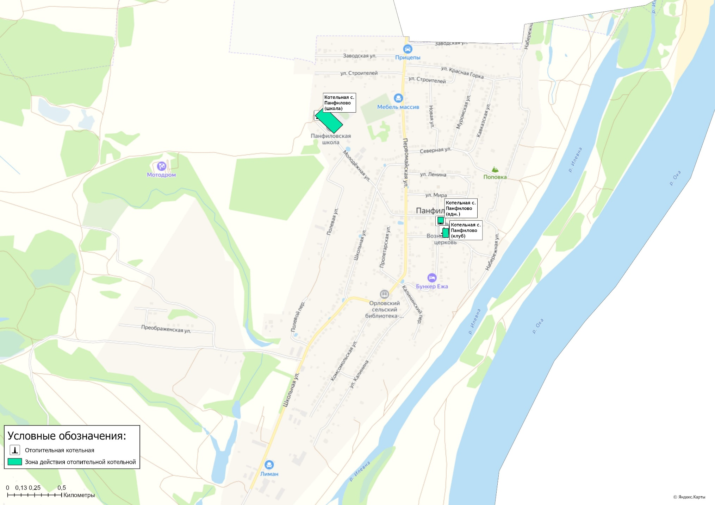
Рисунок 1.4.3 – Зона действия отопительных котельных на территории муниципального образования Ковардицкое

Раздел 2. Существующие и перспективные балансы тепловой мощности источников тепловой энергии и тепловой нагрузки потребителей.

2.1 Описание существующих и перспективных зон действия систем теплоснабжения и источников тепловой энергии
Сведения по зонам действия источников тепловой энергии представлены в таблице 2.1.1.
Таблица 2.1.1 – Зоны действия источников тепловой энергии муниципального образования Ковардицкое Муромского района
Наименование источников | Графическое отображение | Реестр потребителей
БМК д. Пестенькино | 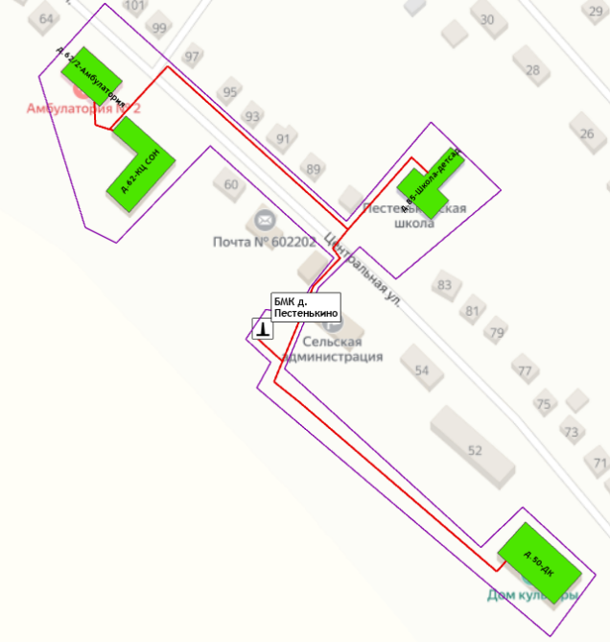 | ул. Центральная,50 (МБУК Ковардицкий ДК)  ул. Центральная,62 (ГАУСО ВО "Муромский комплексный центр социального обслуживания населения")  ул. Центральная,62/2 (ГБУЗ ВО МГБ №3- амбулатория)  ул. Центральная,85 (МБОУ Ковардицкая СОШ)  МКУ АХЦ МО Ковардицкое Муромского района
Котельная с. Ковардицы | 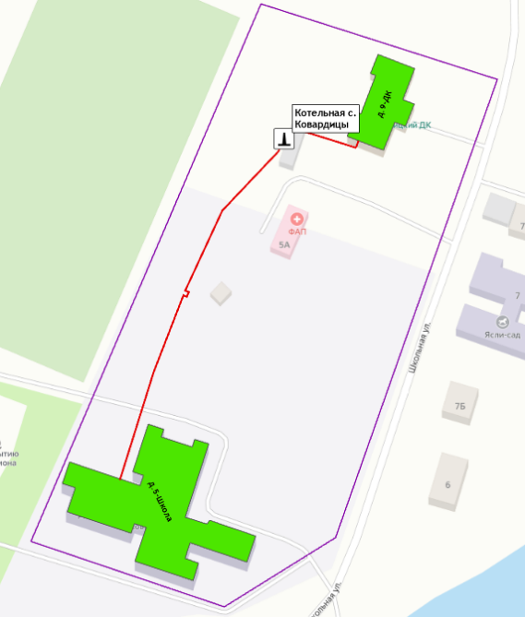 | ул. Школьная,5 (МБОУ Ковардицкая СОШ)  ул. Школьная,9 (МБУК Ковардицкий ДК)
Котельная  с. Панфилово (школа) | 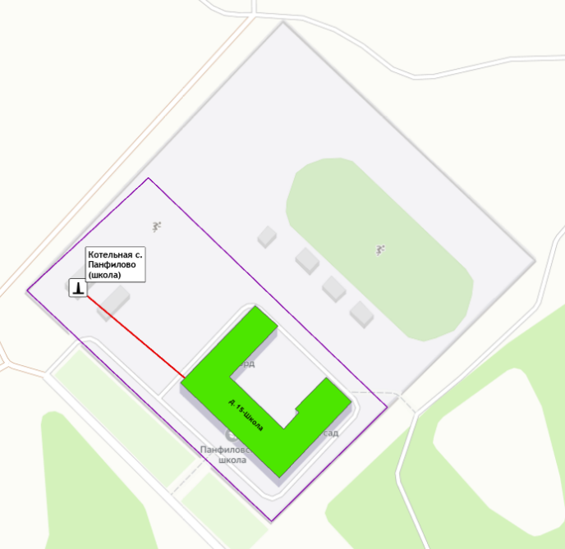 | ул. Молодежная,15 (МБОУ Панфиловская СОШ)
БМК п. Зименки | 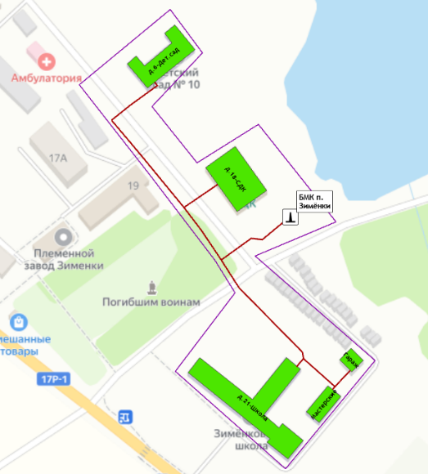 | ул. Кооперативная,6,Дет.сад  ул. Кооперативная,6, ГБУЗ ВО МГБ №3  ул. Кооперативная,18,СДК  ул. Кооперативная,21,Школа  ул. Кооперативная,21, Гараж  ул. Кооперативная,21, Мастерские
БМК с. Булатниково (дет.сад) | 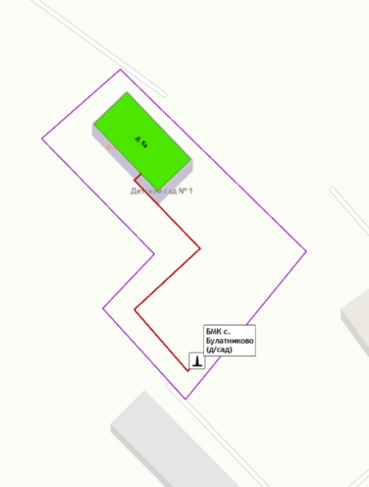 | ул. Мира,5а, Дет. сад
БМК с. Булатниково (школа) | 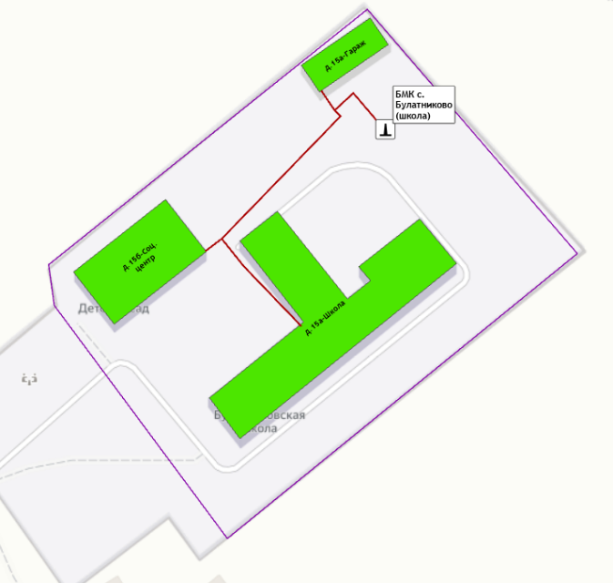 | ул. Советская,15а,Школа  ул. Советская,15а,Гараж  ул. Советская,15б,Соц. центр
Котельная с. Панфилово (ДК) | 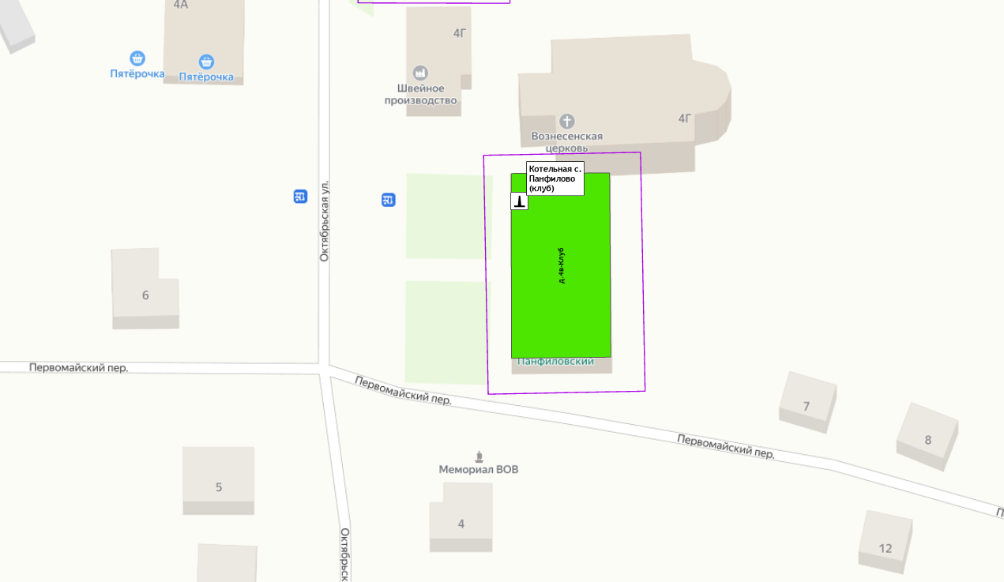 | ул. Октябрьская,4В (МБУК Центр культуры и досуга "Панфиловский")
Котельная с. Панфилово (администрация) | 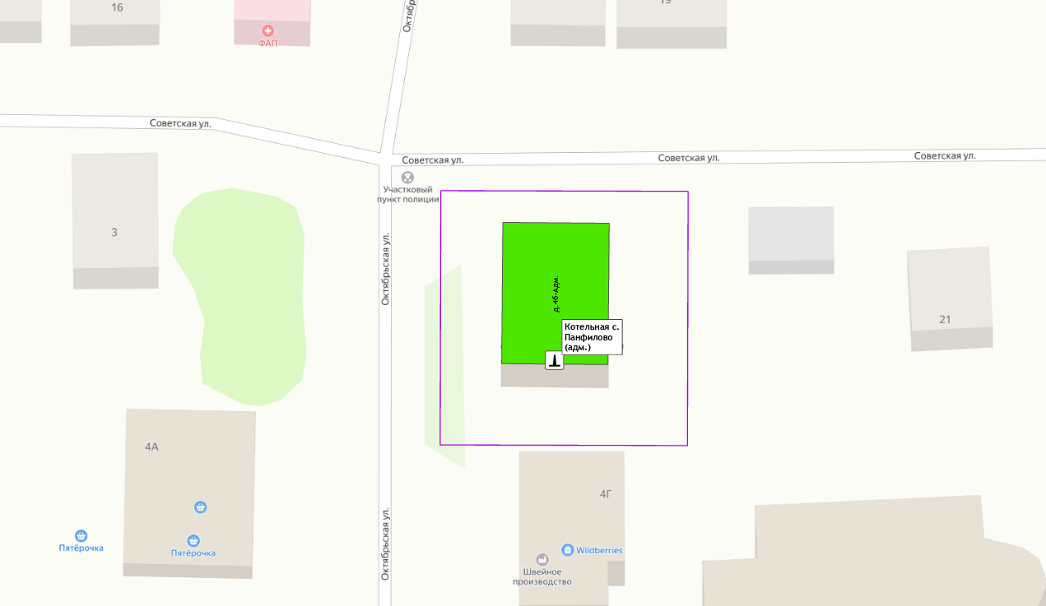 | ул. Октябрьская, 4Б (Административное здание)
Котельная д. Макаровка | 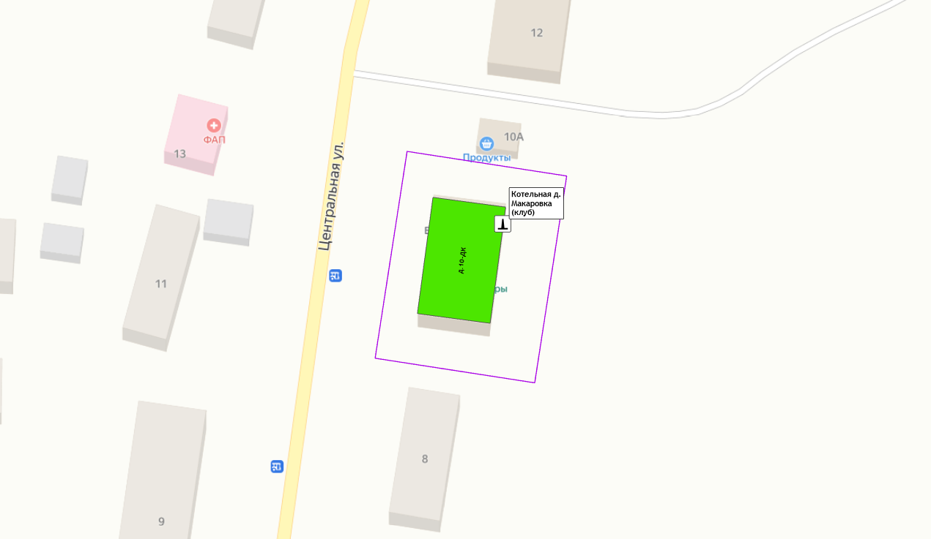 | ул. Центральная, 10 (МБУК Ковардицкий ДК)
БМК д. Савково |  | ул. Придорожная,5 (МБУК Ковардицкий ДК)  ул. Советская,2 (МБУК Муромского района "Ценирализованная библиотечная система")

Тепловые нагрузки потребителей, обслуживаемых котельными, в зонировании по тепловым районам муниципального образования Ковардицкое приведена в таблице 2.1.2.
По состоянию на начало 2024 года максимальная подключенная тепловая нагрузка на нужды отопления составляет 2,116 Гкал/ч.
Таблица 2.1.2 – Присоединенная нагрузка потребителей по тепловым районам
Наименование теплового района | Наименование источника теплоснабжения | Границы кадастровых кварталов | Подключенная нагрузка, Гкал/ч
Тепловой район №1 - д. Пестенькино | БМК д. Пестенькино | 33:15:001206 | 0,428
Тепловой район №2 – с. Ковардицы | Котельная с. Ковардицы | 33:15:001304 | 0,462
Тепловой район №3 - с. Панфилово | Котельная с. Панфилово (школа)  Котельная с. Панфилово (ДК)  Котельная с. Панфилово (администрация) | 33:15:001701 | 0,287
Тепловой район №4 - п. Зименки | БМК п. Зименки | 33:15:000906 | 0,413
Тепловой район №5 - с. Булатниково | БМК с. Булатниково (дет.сад)  БМК с. Булатниково (школа) | 33:15:000802 | 0,393
Тепловой район №6 - д. Макаровка | Котельная д. Макаровка | 33:15:001501 | 0,030
Тепловой район №7 - д. Савково | БМК д. Савково | 33:15:001005 | 0,104

Изменение зон действия систем централизованного теплоснабжения на территории муниципального образования не предусматривается.
Реестр зданий, входящих в состав централизованных систем теплоснабжения приведен в таблице 2.1.3.

Таблица 2.1.3 – Данные о потребителях и их тепловой нагрузки от отопительных котельных муниципального образования
Адрес потребителя | Тепловая нагрузка потребителя |  |  |  | Наличие ОДПУ
 | Отопление |  | Вентиляция
 | Нагр., Гкал/ч | Способ присоед. | Нагр., Гкал/ч | Способ присоед.
БМК д. Пестенькино
ГАУСО ВО "Муромский комплексный центр социального обслуживания населения" (д. Пестенькино, ул. Центральная, д.62) | 0,064 | прямое | ― | ― | да
МБОУ Ковардицкая СОШ ( ул. Центральная, 85) | 0,151 | прямое | ― | ― | нет
МБУК Ковардицкий ДК (д. Пестенькино) | 0,134 | прямое | ― | ― | нет
МКУ АХЦ МО Ковардицкое Муромского района (администрация д. Пестенькино) | 0,006 | прямое | ― | ― | нет
ГБУЗ ВО МГБ №3- амбулатория (ул. Центральная, 62/2) | 0,072 | прямое | ― | ― | нет
Котельная с. Ковардицы
МБУК Ковардицкий ДК (ДК Ковардицы) | 0,085 | прямое | ― | ― | нет
МБОУ Ковардицкая СОШ (ул. Школьная, 5) | 0,377 | прямое | ― | ― | нет
Котельная с. Панфилово (школа)
МБОУ Панфиловская СОШ - школа (с. Панфилово, ул. Молодежная, 15) | 0,172 | прямое | ― | ― | нет
МБОУ Панфиловская СОШ- гараж и пристрой | 0,015 | прямое | ― | ― | нет
Котельная с. Панфилово (ДК)
МБУК Центр культуры и досуга "Панфиловский" (с. Панфилово, ул. Октябрьская, д.4В) | 0,070 | прямое | ― | ― | нет
Котельная с. Панфилово (Администрация)
МКУ АХЦ МО Ковардицкое Муромского района (с. Панфилово, ул. Октябрьская, д. 4Б) | 0,004 | прямое | ― | ― | нет
МБУК Муромского района "Централизованная библиотечная система" (с. Панфилово, ул. Октябрьская, 4Б) | 0,006 | прямое | ― | ― | нет
ГБУЗ ВО МГБ №3 (ул. Октябрьская, 4Б) | 0,004 | прямое | ― | ― | нет
АО "Почта России" (ул. Октябрьская, 4Б) | 0,004 | прямое | ― | ― | нет
МБУК МВО имени С.И. Чиркова (с. Панфилово, ул. Октябрьская, 4Б) | 0,009 | прямое | ― | ― | нет
ПАО Сбербанк (с. Панфилово, ул. Октябрьская, 4Б) | 0,002 | прямое | ― | ― | нет
БМК д. Савково
МБУК Ковардицкий ДК (ДК д. Савково - д. Савково) | 0,036 | прямое | ― | ― | нет
МКУ АХЦ МО Ковардицкое Муромского района (администрация д. Савково, ул. Советская, д.2)) | 0,019 | прямое | ― | ― | нет
МБУК Муромского района "Централизованная библиотечная система" (д. Савково, д.2) | 0,034 | прямое | ― | ― | нет
ГБУЗ ВО МГБ №3 (д. Савково, д.2) | 0,015 | прямое | ― | ― | нет
Котельная д. Макаровка
МБУК Ковардицкий ДК (ДК д. Макаровка) | 0,030 | прямое | ― | ― | нет
БМК п. Зименки
МБОУ Зименовская СОШ (п. Зименки, ул. Кооперативная, д. 21) | 0,202934 | прямое | ― | ― | нет
МБДОУ "Детский сад №10 пос. Зимёнки" (п. Зименки, ул. Кооперативная, д. 6) | 0,085258 | прямое | ― | ― | нет
ГБУЗ ВО МГБ №3 (ул. Кооперативная, д. 6) | 0,011019 | прямое | ― | ― | нет
Зименковский ДК (ул. Кооперативная, д. 18) | 0,126362 | прямое | ― | ― | да
БМК с. Булатниково (дет.сад)
Детский сад № 1 с. Булатниково (ул. Мира, д. 5а) | 0,043442 | прямое | 0,012558 | прямое | нет
Булатниковский ФАП (ул. Мира, д. 5а) | 0,004988 | прямое | 0,001442 | прямое | нет
БМК с. Булатниково (школа)
МБОУ Булатниковская ООШ (с. Булатниково, ул. Советская, д. 15а) | 0,245862 | прямое | 0,043309 | прямое | да
ГКУСО ВО "Муромский социально-реабилитационный центр для несовершеннолетних" (с. Булатниково, ул. Советская, д. 15б) | 0,042494 | прямое | ― | ― | да

2.2 Описание существующих и перспективных зон действия индивидуальных источников тепловой энергии
Существующие зоны децентрализованного теплоснабжения на территории муниципального образования Ковардицкое Муромского района сохраняются на период действия Схемы теплоснабжения.
Существующие потребители с индивидуальным теплоснабжением – это одно- и малоэтажные дома (до 4-х этажей) с неплотной застройкой в населенных пунктах.
Существующие и планируемые к застройке потребители обязаны использовать для отопления индивидуальные источники теплоснабжения. Индивидуальное теплоснабжение предусматривается для:
• Индивидуальных жилых домов до трех этажей вне зависимости от месторасположения;
• Малоэтажных (до четырех этажей) блокированных жилых домов (таунхаусов), планируемых к строительству вне перспективных зон действия источников теплоснабжения при условии удельной нагрузки теплоснабжения планируемой застройки менее 0,01 Гкал/ч/га;
• Социально-административных зданий высотой менее 12 метров (четырех этажей), планируемых к строительству в местах расположения малоэтажной и индивидуальной жилой застройки, находящихся вне перспективных зон действия источников теплоснабжения;
• Промышленных и прочих потребителей, технологический процесс которых предусматривает потребление природного газа;
• Любых объектов при отсутствии экономической целесообразности подключения к централизованной системе теплоснабжения;
• Инновационных объектов, проектом теплоснабжения которых предусматривается от альтернативных источников, включая вторичные энергоресурсы.
В рамках проведения работ по актуализации Схемы теплоснабжения перевод потребителей с централизованной системы теплоснабжения на индивидуальные источники теплоснабжения не предусматривается (таблица 2.2.1).
Таблица 2.2.1 – Перечень зданий, подлежащих переводу на индивидуальное отопление
№ | Потребитель | Адрес
1 | ——— | ———
2 | ——— | ———

2.3 Существующие и перспективные балансы тепловой мощности и тепловой нагрузки потребителей в зонах действия источников тепловой энергии, в том числе работающих на единую тепловую сеть, на каждом этапе
Расходная часть баланса тепловой мощности по каждому источнику в зоне его действия складывается из максимума тепловой нагрузки потребителей, присоединенных к тепловым сетям источника, потерь в тепловых сетях при максимуме тепловой нагрузки, собственных нужд источника и расчетного резерва тепловой мощности.
В таблице 2.3.1, представлен баланс тепловой мощности источников теплоснабжения на расчетный период Схемы теплоснабжения, обеспечивающих централизованное теплоснабжение потребителей на территории муниципального образования Ковардицкое Муромского района.
Существующие системы теплоснабжения муниципального образования обеспечивает покрытие перспективной тепловой нагрузки потребителей.
Суммарный профицит тепловой мощности систем теплоснабжения муниципального образования, на момент актуализации схемы теплоснабжения на 2025 год составляет 1,258 Гкал/ч.

Таблица 2.3.1 – Баланс тепловой мощности источников теплоснабжения муниципального образования Ковардицкое Муромского район
Наименование параметра | 2021 г. (факт) | 2022 г. (факт) | 2023 г. (факт) | 2024 г. | 2025 г. | 2026 г. | 2027 г. | 2028 г. | 2029 г. | 2030 г.
Муниципальное образование Ковардицкое
Установленная мощность источника, Гкал/час | 4,139 | 4,139 | 4,139 | 4,139 | 4,139 | 4,139 | 4,139 | 4,139 | 4,139 | 4,139
Располагаемая мощность источника, Гкал/час | 3,777 | 3,777 | 3,777 | 3,777 | 3,777 | 3,777 | 3,777 | 3,777 | 3,777 | 3,777
Собственные нужды источника, Гкал/час | 0,062 | 0,058 | 0,058 | 0,058 | 0,058 | 0,058 | 0,058 | 0,058 | 0,058 | 0,058
Нетто мощность источника, Гкал/час | 3,715 | 3,719 | 3,719 | 3,719 | 3,719 | 3,719 | 3,719 | 3,719 | 3,719 | 3,719
Потери тепловой мощности на передачу, Гкал/час | 0,294 | 0,317 | 0,366 | 0,374 | 0,345 | 0,345 | 0,345 | 0,345 | 0,345 | 0,345
Присоединенная нагрузка потребителей, Гкал/ч, в т.ч.: | 2,116 | 2,116 | 2,116 | 2,116 | 2,116 | 2,116 | 2,116 | 2,116 | 2,116 | 2,116
- отопление и вентиляция | 2,116 | 2,116 | 2,116 | 2,116 | 2,116 | 2,116 | 2,116 | 2,116 | 2,116 | 2,116
- ГВС | - | - | - | - | - | - | - | - | - | -
Резерв/дефицит мощности, Гкал/час | 1,305 | 1,286 | 1,237 | 1,228 | 1,258 | 1,258 | 1,258 | 1,258 | 1,258 | 1,258
ООО "ТеплогазВладимир"
Установленная мощность источника, Гкал/час | 1,047 | 1,047 | 1,047 | 1,047 | 1,047 | 1,047 | 1,047 | 1,047 | 1,047 | 1,047
Располагаемая мощность источника, Гкал/час | 1,047 | 1,047 | 1,047 | 1,047 | 1,047 | 1,047 | 1,047 | 1,047 | 1,047 | 1,047
Собственные нужды источника, Гкал/час | 0,013 | 0,013 | 0,013 | 0,013 | 0,013 | 0,013 | 0,013 | 0,013 | 0,013 | 0,013
Нетто мощность источника, Гкал/час | 1,034 | 1,034 | 1,034 | 1,034 | 1,034 | 1,034 | 1,034 | 1,034 | 1,034 | 1,034
Потери тепловой мощности на передачу, Гкал/час | 0,088 | 0,090 | 0,101 | 0,133 | 0,104 | 0,104 | 0,104 | 0,104 | 0,104 | 0,104
Присоединенная нагрузка потребителей, Гкал/ч, в т.ч.: | 0,806 | 0,806 | 0,806 | 0,806 | 0,806 | 0,806 | 0,806 | 0,806 | 0,806 | 0,806
- отопление и вентиляция | 0,806 | 0,806 | 0,806 | 0,806 | 0,806 | 0,806 | 0,806 | 0,806 | 0,806 | 0,806
- ГВС | - | - | - | - | - | - | - | - | - | -
Резерв/дефицит мощности, Гкал/час | 0,141 | 0,138 | 0,128 | 0,095 | 0,125 | 0,125 | 0,125 | 0,125 | 0,125 | 0,125
БМК п. Зименки
Установленная мощность источника, Гкал/час | 0,533 | 0,533 | 0,533 | 0,533 | 0,533 | 0,533 | 0,533 | 0,533 | 0,533 | 0,533
Располагаемая мощность источника, Гкал/час | 0,533 | 0,533 | 0,533 | 0,533 | 0,533 | 0,533 | 0,533 | 0,533 | 0,533 | 0,533
Собственные нужды источника, Гкал/час | 0,006 | 0,006 | 0,006 | 0,007 | 0,006 | 0,006 | 0,006 | 0,006 | 0,006 | 0,006
Нетто мощность источника, Гкал/час | 0,527 | 0,527 | 0,527 | 0,526 | 0,527 | 0,527 | 0,527 | 0,527 | 0,527 | 0,527
Потери тепловой мощности на передачу, Гкал/час | 0,054 | 0,055 | 0,063 | 0,078 | 0,066 | 0,066 | 0,066 | 0,066 | 0,066 | 0,066
Присоединенная нагрузка потребителей, Гкал/ч, в т.ч.: | 0,413 | 0,413 | 0,413 | 0,413 | 0,413 | 0,413 | 0,413 | 0,413 | 0,413 | 0,413
- отопление и вентиляция | 0,413 | 0,413 | 0,413 | 0,413 | 0,413 | 0,413 | 0,413 | 0,413 | 0,413 | 0,413
- ГВС | - | - | - | - | - | - | - | - | - | -
Резерв/дефицит мощности, Гкал/час | 0,059 | 0,059 | 0,051 | 0,035 | 0,048 | 0,048 | 0,048 | 0,048 | 0,048 | 0,048
БМК с. Булатниково (дет.сад)
Установленная мощность источника, Гкал/час | 0,084 | 0,084 | 0,084 | 0,084 | 0,084 | 0,084 | 0,084 | 0,084 | 0,084 | 0,084
Располагаемая мощность источника, Гкал/час | 0,084 | 0,084 | 0,084 | 0,084 | 0,084 | 0,084 | 0,084 | 0,084 | 0,084 | 0,084
Собственные нужды источника, Гкал/час | 0,001 | 0,001 | 0,001 | 0,001 | 0,001 | 0,001 | 0,001 | 0,001 | 0,001 | 0,001
Нетто мощность источника, Гкал/час | 0,083 | 0,083 | 0,083 | 0,083 | 0,083 | 0,083 | 0,083 | 0,083 | 0,083 | 0,083
Потери тепловой мощности на передачу, Гкал/час | 0,011 | 0,011 | 0,011 | 0,017 | 0,011 | 0,011 | 0,011 | 0,011 | 0,011 | 0,011
Присоединенная нагрузка потребителей, Гкал/ч, в т.ч.: | 0,061 | 0,061 | 0,061 | 0,061 | 0,061 | 0,061 | 0,061 | 0,061 | 0,061 | 0,061
- отопление и вентиляция | 0,061 | 0,061 | 0,061 | 0,061 | 0,061 | 0,061 | 0,061 | 0,061 | 0,061 | 0,061
- ГВС | - | - | - | - | - | - | - | - | - | -
Резерв/дефицит мощности, Гкал/час | 0,011 | 0,011 | 0,011 | 0,004 | 0,011 | 0,011 | 0,011 | 0,011 | 0,011 | 0,011
БМК с. Булатниково (школа)
Установленная мощность источника, Гкал/час | 0,430 | 0,430 | 0,430 | 0,430 | 0,430 | 0,430 | 0,430 | 0,430 | 0,430 | 0,430
Располагаемая мощность источника, Гкал/час | 0,430 | 0,430 | 0,430 | 0,430 | 0,430 | 0,430 | 0,430 | 0,430 | 0,430 | 0,430
Собственные нужды источника, Гкал/час | 0,005 | 0,005 | 0,005 | 0,005 | 0,005 | 0,005 | 0,005 | 0,005 | 0,005 | 0,005
Нетто мощность источника, Гкал/час | 0,425 | 0,425 | 0,425 | 0,425 | 0,425 | 0,425 | 0,425 | 0,425 | 0,425 | 0,425
Потери тепловой мощности на передачу, Гкал/час | 0,023 | 0,024 | 0,027 | 0,037 | 0,027 | 0,027 | 0,027 | 0,027 | 0,027 | 0,027
Присоединенная нагрузка потребителей, Гкал/ч, в т.ч.: | 0,332 | 0,332 | 0,332 | 0,332 | 0,332 | 0,332 | 0,332 | 0,332 | 0,332 | 0,332
- отопление и вентиляция | 0,332 | 0,332 | 0,332 | 0,332 | 0,332 | 0,332 | 0,332 | 0,332 | 0,332 | 0,332
- ГВС | - | - | - | - | - | - | - | - | - | -
Резерв/дефицит мощности, Гкал/час | 0,070 | 0,069 | 0,066 | 0,056 | 0,066 | 0,066 | 0,066 | 0,066 | 0,066 | 0,066
МУП МТС "Окская"
Установленная мощность источника, Гкал/час | 3,092 | 3,092 | 3,092 | 3,092 | 3,092 | 3,092 | 3,092 | 3,092 | 3,092 | 3,092
Располагаемая мощность источника, Гкал/час | 2,730 | 2,730 | 2,730 | 2,730 | 2,730 | 2,730 | 2,730 | 2,730 | 2,730 | 2,730
Собственные нужды источника, Гкал/час | 0,049 | 0,045 | 0,045 | 0,045 | 0,045 | 0,045 | 0,045 | 0,045 | 0,045 | 0,045
Нетто мощность источника, Гкал/час | 2,681 | 2,685 | 2,685 | 2,685 | 2,685 | 2,685 | 2,685 | 2,685 | 2,685 | 2,685
Потери тепловой мощности на передачу, Гкал/час | 0,206 | 0,227 | 0,265 | 0,241 | 0,241 | 0,241 | 0,241 | 0,241 | 0,241 | 0,241
Присоединенная нагрузка потребителей, Гкал/ч, в т.ч.: | 1,311 | 1,311 | 1,311 | 1,311 | 1,311 | 1,311 | 1,311 | 1,311 | 1,311 | 1,311
- отопление и вентиляция | 1,311 | 1,311 | 1,311 | 1,311 | 1,311 | 1,311 | 1,311 | 1,311 | 1,311 | 1,311
- ГВС | - | - | - | - | - | - | - | - | - | -
Резерв/дефицит мощности, Гкал/час | 1,165 | 1,147 | 1,109 | 1,133 | 1,133 | 1,133 | 1,133 | 1,133 | 1,133 | 1,133
БМК д. Пестенькино
Установленная мощность источника, Гкал/час | 1,032 | 1,032 | 1,032 | 1,032 | 1,032 | 1,032 | 1,032 | 1,032 | 1,032 | 1,032
Располагаемая мощность источника, Гкал/час | 0,920 | 0,920 | 0,920 | 0,920 | 0,920 | 0,920 | 0,920 | 0,920 | 0,920 | 0,920
Собственные нужды источника, Гкал/час | 0,012 | 0,015 | 0,015 | 0,015 | 0,015 | 0,015 | 0,015 | 0,015 | 0,015 | 0,015
Нетто мощность источника, Гкал/час | 0,908 | 0,905 | 0,905 | 0,905 | 0,905 | 0,905 | 0,905 | 0,905 | 0,905 | 0,905
Потери тепловой мощности на передачу, Гкал/час | 0,069 | 0,064 | 0,070 | 0,065 | 0,065 | 0,065 | 0,065 | 0,065 | 0,065 | 0,065
Присоединенная нагрузка потребителей, Гкал/ч, в т.ч.: | 0,428 | 0,428 | 0,428 | 0,428 | 0,428 | 0,428 | 0,428 | 0,428 | 0,428 | 0,428
- отопление и вентиляция | 0,428 | 0,428 | 0,428 | 0,428 | 0,428 | 0,428 | 0,428 | 0,428 | 0,428 | 0,428
- ГВС | - | - | - | - | - | - | - | - | - | -
Резерв/дефицит мощности, Гкал/час | 0,411 | 0,413 | 0,407 | 0,412 | 0,412 | 0,412 | 0,412 | 0,412 | 0,412 | 0,412
Котельная с. Ковардицы
Установленная мощность источника, Гкал/час | 0,860 | 0,860 | 0,860 | 0,860 | 0,860 | 0,860 | 0,860 | 0,860 | 0,860 | 0,860
Располагаемая мощность источника, Гкал/час | 0,790 | 0,790 | 0,790 | 0,790 | 0,790 | 0,790 | 0,790 | 0,790 | 0,790 | 0,790
Собственные нужды источника, Гкал/час | 0,016 | 0,013 | 0,013 | 0,013 | 0,013 | 0,013 | 0,013 | 0,013 | 0,013 | 0,013
Нетто мощность источника, Гкал/час | 0,774 | 0,777 | 0,777 | 0,777 | 0,777 | 0,777 | 0,777 | 0,777 | 0,777 | 0,777
Потери тепловой мощности на передачу, Гкал/час | 0,048 | 0,089 | 0,113 | 0,097 | 0,097 | 0,097 | 0,097 | 0,097 | 0,097 | 0,097
Присоединенная нагрузка потребителей, Гкал/ч, в т.ч.: | 0,462 | 0,462 | 0,462 | 0,462 | 0,462 | 0,462 | 0,462 | 0,462 | 0,462 | 0,462
- отопление и вентиляция | 0,462 | 0,462 | 0,462 | 0,462 | 0,462 | 0,462 | 0,462 | 0,462 | 0,462 | 0,462
- ГВС | - | - | - | - | - | - | - | - | - | -
Резерв/дефицит мощности, Гкал/час | 0,264 | 0,226 | 0,202 | 0,218 | 0,218 | 0,218 | 0,218 | 0,218 | 0,218 | 0,218
Котельная с. Панфилово (школа)
Установленная мощность источника, Гкал/час | 0,400 | 0,400 | 0,400 | 0,400 | 0,400 | 0,400 | 0,400 | 0,400 | 0,400 | 0,400
Располагаемая мощность источника, Гкал/час | 0,300 | 0,300 | 0,300 | 0,300 | 0,300 | 0,300 | 0,300 | 0,300 | 0,300 | 0,300
Собственные нужды источника, Гкал/час | 0,004 | 0,005 | 0,005 | 0,005 | 0,005 | 0,005 | 0,005 | 0,005 | 0,005 | 0,005
Нетто мощность источника, Гкал/час | 0,296 | 0,295 | 0,295 | 0,295 | 0,295 | 0,295 | 0,295 | 0,295 | 0,295 | 0,295
Потери тепловой мощности на передачу, Гкал/час | 0,070 | 0,030 | 0,035 | 0,032 | 0,032 | 0,032 | 0,032 | 0,032 | 0,032 | 0,032
Присоединенная нагрузка потребителей, Гкал/ч, в т.ч.: | 0,187 | 0,187 | 0,187 | 0,187 | 0,187 | 0,187 | 0,187 | 0,187 | 0,187 | 0,187
- отопление и вентиляция | 0,187 | 0,187 | 0,187 | 0,187 | 0,187 | 0,187 | 0,187 | 0,187 | 0,187 | 0,187
- ГВС | - | - | - | - | - | - | - | - | - | -
Резерв/дефицит мощности, Гкал/час | 0,039 | 0,078 | 0,073 | 0,076 | 0,076 | 0,076 | 0,076 | 0,076 | 0,076 | 0,076
Котельная с. Панфилово (ДК)
Установленная мощность источника, Гкал/час | 0,100 | 0,100 | 0,100 | 0,100 | 0,100 | 0,100 | 0,100 | 0,100 | 0,100 | 0,100
Располагаемая мощность источника, Гкал/час | 0,090 | 0,090 | 0,090 | 0,090 | 0,090 | 0,090 | 0,090 | 0,090 | 0,090 | 0,090
Собственные нужды источника, Гкал/час | 0,001 | 0,002 | 0,002 | 0,002 | 0,002 | 0,002 | 0,002 | 0,002 | 0,002 | 0,002
Нетто мощность источника, Гкал/час | 0,089 | 0,089 | 0,089 | 0,089 | 0,089 | 0,089 | 0,089 | 0,089 | 0,089 | 0,089
Потери тепловой мощности на передачу, Гкал/час | - | - | - | - | - | - | - | - | - | -
Присоединенная нагрузка потребителей, Гкал/ч, в т.ч.: | 0,070 | 0,070 | 0,070 | 0,070 | 0,070 | 0,070 | 0,070 | 0,070 | 0,070 | 0,070
- отопление и вентиляция | 0,070 | 0,070 | 0,070 | 0,070 | 0,070 | 0,070 | 0,070 | 0,070 | 0,070 | 0,070
- ГВС | - | - | - | - | - | - | - | - | - | -
Резерв/дефицит мощности, Гкал/час | 0,019 | 0,018 | 0,018 | 0,018 | 0,018 | 0,018 | 0,018 | 0,018 | 0,018 | 0,018
Котельная с. Панфилово (администрация)
Установленная мощность источника, Гкал/час | 0,040 | 0,040 | 0,040 | 0,040 | 0,040 | 0,040 | 0,040 | 0,040 | 0,040 | 0,040
Располагаемая мощность источника, Гкал/час | 0,035 | 0,035 | 0,035 | 0,035 | 0,035 | 0,035 | 0,035 | 0,035 | 0,035 | 0,035
Собственные нужды источника, Гкал/час | 0,001 | 0,001 | 0,001 | 0,001 | 0,001 | 0,001 | 0,001 | 0,001 | 0,001 | 0,001
Нетто мощность источника, Гкал/час | 0,034 | 0,034 | 0,034 | 0,034 | 0,034 | 0,034 | 0,034 | 0,034 | 0,034 | 0,034
Потери тепловой мощности на передачу, Гкал/час | - | - | - | - | - | - | - | - | - | -
Присоединенная нагрузка потребителей, Гкал/ч, в т.ч.: | 0,030 | 0,030 | 0,030 | 0,030 | 0,030 | 0,030 | 0,030 | 0,030 | 0,030 | 0,030
- отопление и вентиляция | 0,030 | 0,030 | 0,030 | 0,030 | 0,030 | 0,030 | 0,030 | 0,030 | 0,030 | 0,030
- ГВС | - | - | - | - | - | - | - | - | - | -
Резерв/дефицит мощности, Гкал/час | 0,005 | 0,005 | 0,005 | 0,005 | 0,005 | 0,005 | 0,005 | 0,005 | 0,005 | 0,005
БМК д. Савково
Установленная мощность источника, Гкал/час | 0,620 | 0,620 | 0,620 | 0,620 | 0,620 | 0,620 | 0,620 | 0,620 | 0,620 | 0,620
Располагаемая мощность источника, Гкал/час | 0,560 | 0,560 | 0,560 | 0,560 | 0,560 | 0,560 | 0,560 | 0,560 | 0,560 | 0,560
Собственные нужды источника, Гкал/час | 0,015 | 0,009 | 0,009 | 0,009 | 0,009 | 0,009 | 0,009 | 0,009 | 0,009 | 0,009
Нетто мощность источника, Гкал/час | 0,545 | 0,551 | 0,551 | 0,551 | 0,551 | 0,551 | 0,551 | 0,551 | 0,551 | 0,551
Потери тепловой мощности на передачу, Гкал/час | 0,018 | 0,043 | 0,047 | 0,047 | 0,047 | 0,047 | 0,047 | 0,047 | 0,047 | 0,047
Присоединенная нагрузка потребителей, Гкал/ч, в т.ч.: | 0,104 | 0,104 | 0,104 | 0,104 | 0,104 | 0,104 | 0,104 | 0,104 | 0,104 | 0,104
- отопление и вентиляция | 0,104 | 0,104 | 0,104 | 0,104 | 0,104 | 0,104 | 0,104 | 0,104 | 0,104 | 0,104
- ГВС | - | - | - | - | - | - | - | - | - | -
Резерв/дефицит мощности, Гкал/час | 0,423 | 0,403 | 0,399 | 0,399 | 0,399 | 0,399 | 0,399 | 0,399 | 0,399 | 0,399
Котельная д. Макаровка
Установленная мощность источника, Гкал/час | 0,040 | 0,040 | 0,040 | 0,040 | 0,040 | 0,040 | 0,040 | 0,040 | 0,040 | 0,040
Располагаемая мощность источника, Гкал/час | 0,035 | 0,035 | 0,035 | 0,035 | 0,035 | 0,035 | 0,035 | 0,035 | 0,035 | 0,035
Собственные нужды источника, Гкал/час | 0,001 | 0,001 | 0,001 | 0,001 | 0,001 | 0,001 | 0,001 | 0,001 | 0,001 | 0,001
Нетто мощность источника, Гкал/час | 0,034 | 0,034 | 0,034 | 0,034 | 0,034 | 0,034 | 0,034 | 0,034 | 0,034 | 0,034
Потери тепловой мощности на передачу, Гкал/час | - | - | - | - | - | - | - | - | - | -
Присоединенная нагрузка потребителей, Гкал/ч, в т.ч.: | 0,030 | 0,030 | 0,030 | 0,030 | 0,030 | 0,030 | 0,030 | 0,030 | 0,030 | 0,030
- отопление и вентиляция | 0,030 | 0,030 | 0,030 | 0,030 | 0,030 | 0,030 | 0,030 | 0,030 | 0,030 | 0,030
- ГВС | - | - | - | - | - | - | - | - | - | -
Резерв/дефицит мощности, Гкал/час | 0,004 | 0,005 | 0,005 | 0,005 | 0,005 | 0,005 | 0,005 | 0,005 | 0,005 | 0,005

Информация о выданных технических условиях на технологические присоединение к системам централизованного теплоснабжения и объем прироста тепловой нагрузки на территории муниципального образования Ковардицкое Муромского района представлена в таблице 2.3.2.
Таблица 2.3.2 – Информация о выданных технических условиях на присоединение объектов теплопотребления
№ п.п | Наименование объекта | Суммарная тепловая нагрузка, Гкал/ч | Точка подключения
1 | Помещение МКУ «Административно-хозяйственный центр» муниципального образования Ковардицкое Муромского района по адресу: пос. Зименки, ул. Кооперативная, д. 20 | 0,00558 | от существующей тепловой сети по ул. Кооперативная

2.4 Перспективные балансы тепловой мощности источников тепловой энергии и тепловой нагрузки потребителей в случае, если зона действия источника тепловой энергии расположена в границах двух или более поселений, городских округов либо в границах городского округа (поселения) и города федерального значения или городских округов (поселений) и города федерального значения, с указанием величины тепловой нагрузки для потребителей каждого поселения, городского округа, города федерального значения.
Зоны действия источников тепловой энергии расположены в границах территорий населенных пунктов муниципального образования Ковардицкое Муромского района.
Источники тепловой энергии с зоной действия, расположенной в границах двух или более поселений, городских округов либо в границах городского округа (поселения) и города федерального значения или городских округов (поселений) и города федерального значения, отсутствуют.
До конца расчетного периода зоны действия существующих котельных останутся в пределах населенных пунктов муниципального образования Ковардицкое Муромского района.

2.5 Радиус эффективного теплоснабжения, определяемый в соответствии с методическими указаниями по разработке схем теплоснабжения
Радиус эффективного теплоснабжения – максимальное расстояние от теплопотребляющей установки до ближайшего источника тепловой энергии в системе теплоснабжения, при превышении которого подключение теплопотребляющей установки к данной системе теплоснабжения нецелесообразно по причине увеличения совокупных расходов в системе теплоснабжения.
Информация о границах радиусов теплоснабжения источников тепловой энергии представлена в таблице 2.5.1.
На перспективу до 2030 года радиусы теплоснабжения не изменяются.

Таблица 2.5.1 – Радиусы систем теплоснабжения
Наименование котельной (системы теплоснабжения) | Изменение радиуса теплоснабжения
БМК с. Булатниково (дет.сад) | не предусматривается
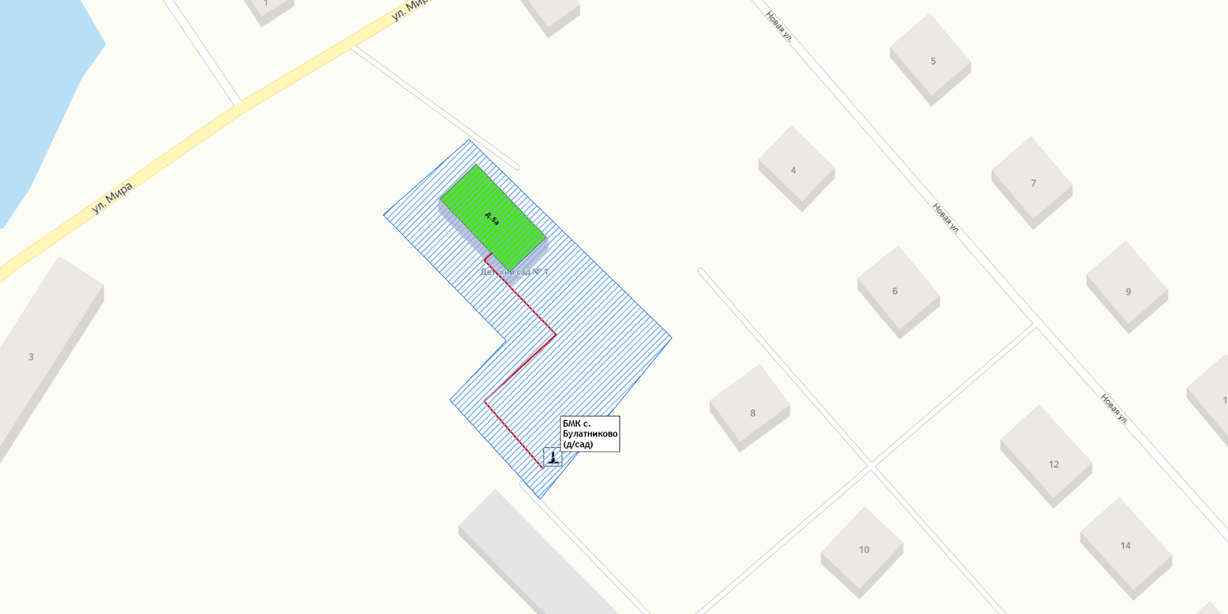
БМК с. Булатниково (школа) | не предусматривается
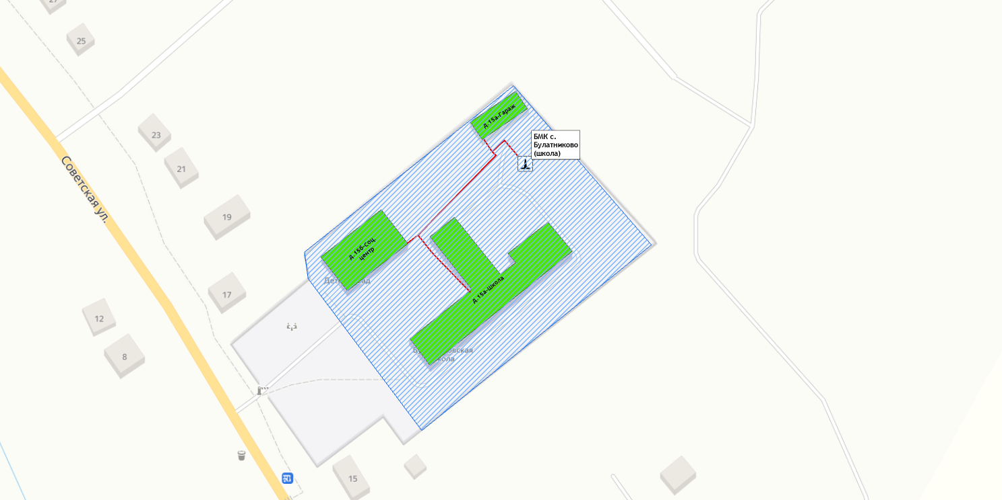
БМК п. Зименки | не предусматривается
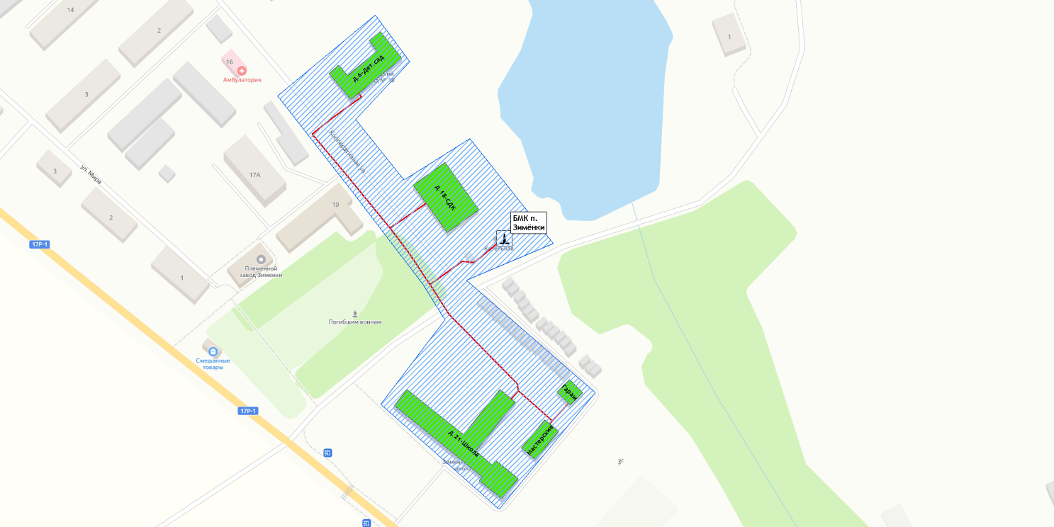
Котельная с. Панфилово (школа) | не предусматривается
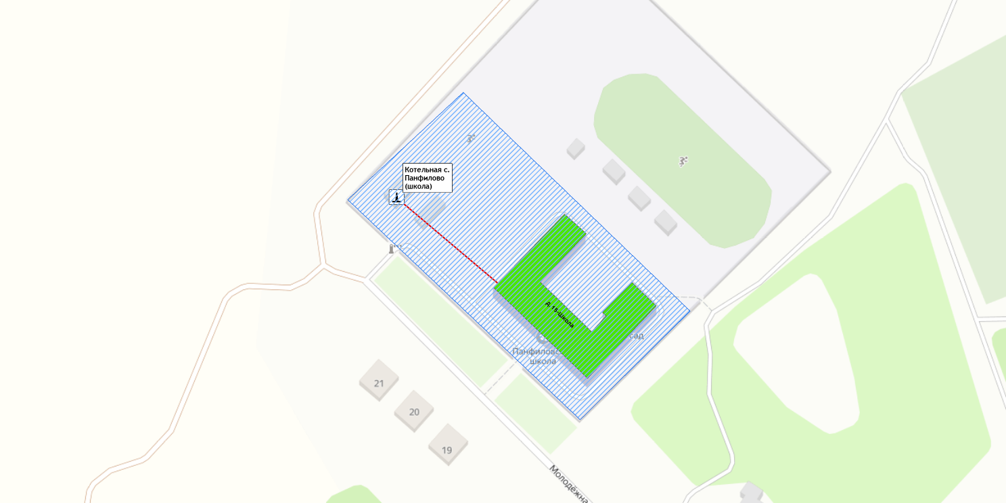
Котельная с. Панфилово (ДК) | не предусматривается
Котельная с. Панфилово (администрация) | не предусматривается
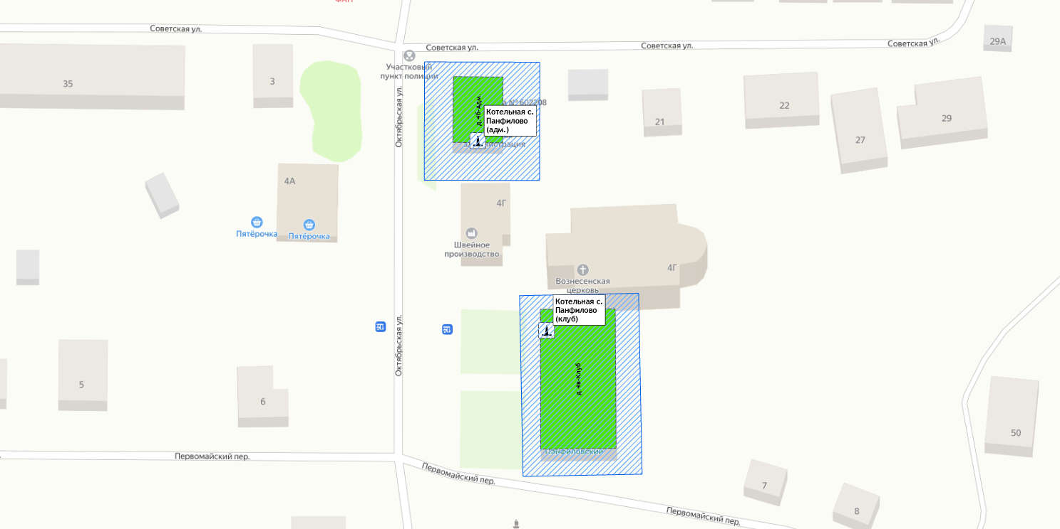
Котельная с. Ковардицы | не предусматривается
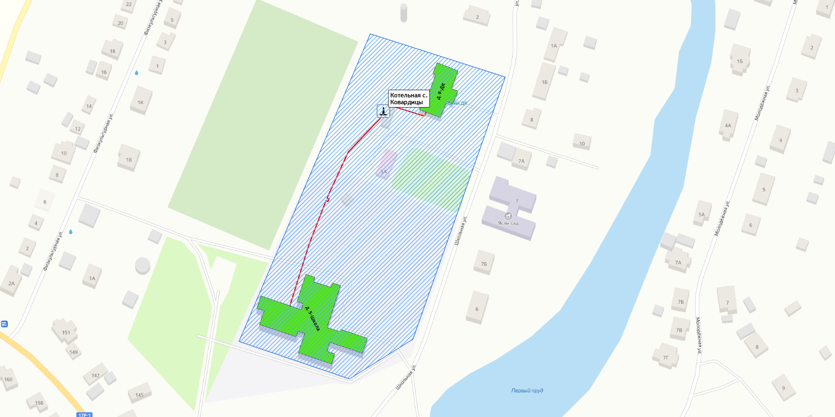
БМК д. Пестенькино | не предусматривается
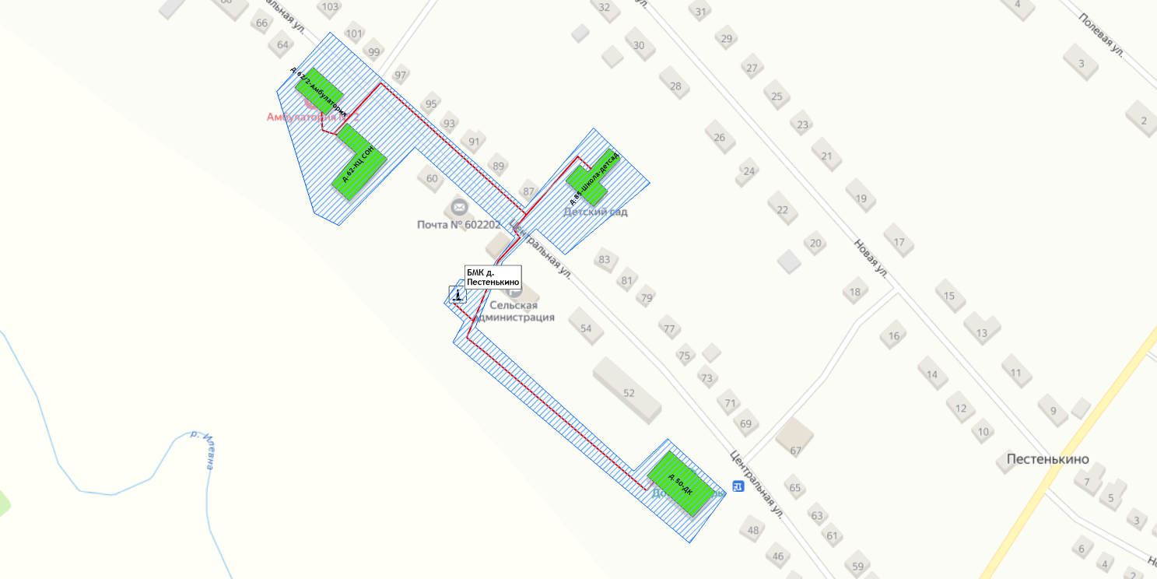
Котельная д. Макаровка | не предусматривается
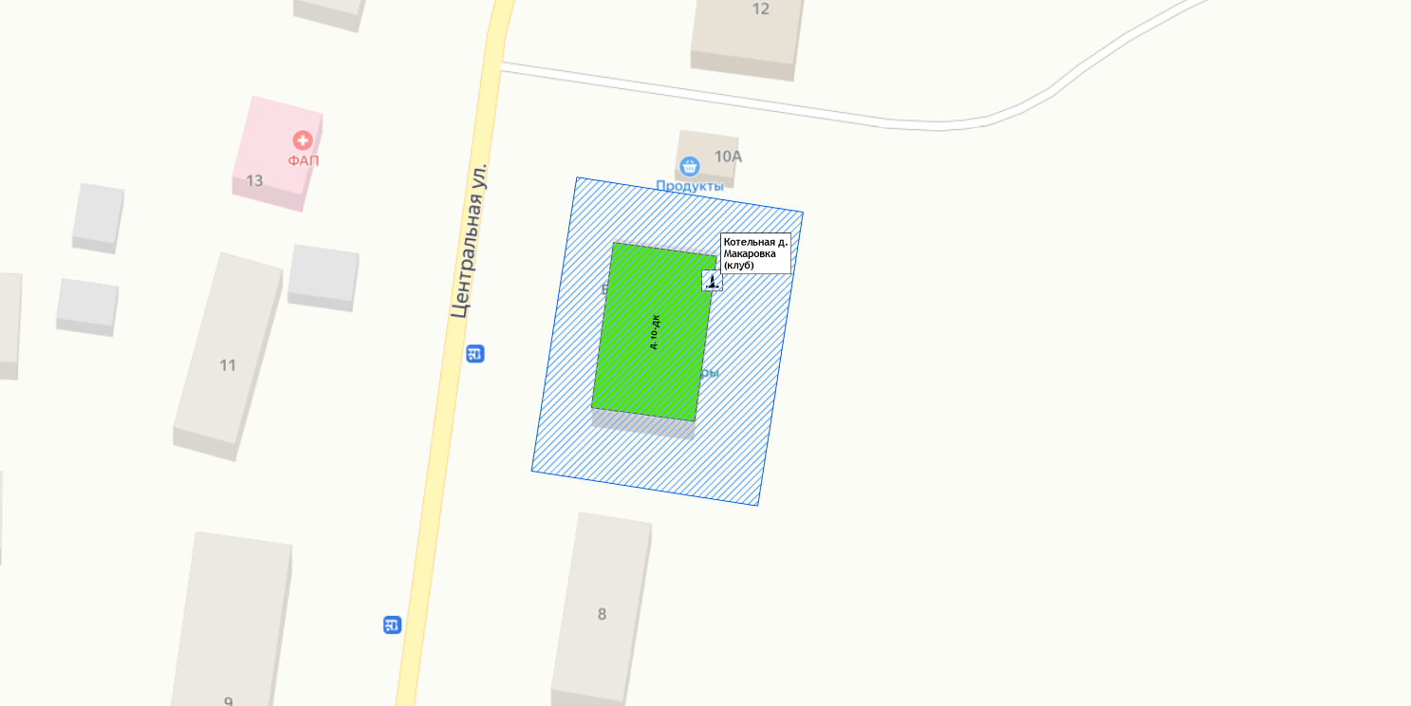
БМК д. Савково | не предусматривается
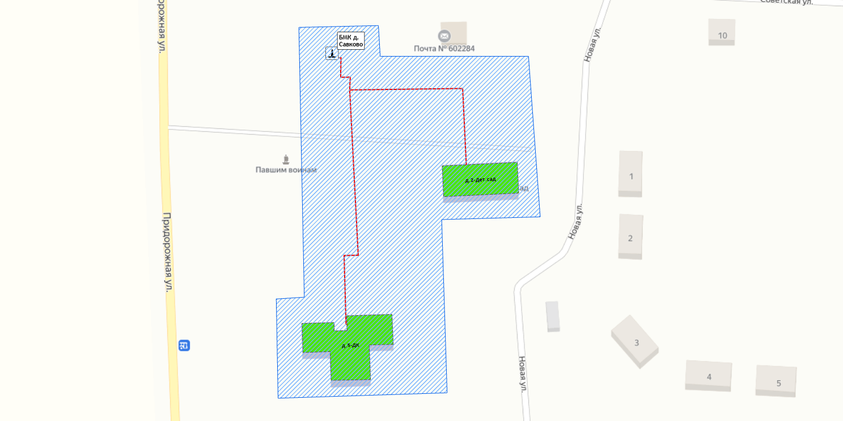

Раздел 3. Существующие и перспективные балансы теплоносителя.

3.1 Существующие и перспективные балансы производительности водоподготовительных установок и максимального потребления теплоносителя теплопотребляющими установками потребителей
Информация о существующих и перспективных балансах производительности водоподготовительных установок приведена в таблице 3.1.1.

3.2 Существующие и перспективные балансы производительности водоподготовительных установок источников тепловой энергии для компенсации потерь теплоносителя в аварийных режимах работы систем теплоснабжения
В соответствии с СП 124.13330.2012 «Тепловые сети» (п.6.22) объем аварийной подпитки принимается в количестве 2% от объема воды в тепловых сетях и присоединенных к ним систем теплопотребления.
Информация о работе водоподготовительных установок в аварийных режимах работы представлена в таблице 3.1.1. Резерв ВПУ определен на основе максимальной производительности ВПУ и объёма авариной подпитки тепловой сети.
В случае возникновения аварийных ситуаций на тепловых сетях, как и при эксплуатации в штатном режиме, подпитка сети осуществляется с применением установок химводоподготовки.

Таблица 3.1.1 – Перспективный баланс производительности ВПУ на подпитку тепловой сети котельных муниципального образования Ковардицкое Муромского района
Наименование параметра | 2021 г. (факт) | 2022 г. (факт) | 2023 г. (факт) | 2024 г. | 2025 г. | 2026 г. | 2027 г. | 2028 г. | 2029 г. | 2030 г.
Муниципальное образование Ковардицкое
Производительность ВПУ, т/ч | 4,2 | 4,2 | 4,2 | 4,2 | 4,2 | 4,2 | 4,2 | 4,2 | 4,2 | 4,2
Расчетный часовой расход для подпитки системы теплоснабжения, т/ч | 0,233 | 0,233 | 0,233 | 0,233 | 0,233 | 0,233 | 0,233 | 0,233 | 0,233 | 0,233
Всего подпитка тепловой сети, т/ч, в т.ч.: | 0,094 | 0,027 | 0,023 | 0,067 | 0,136 | 0,136 | 0,136 | 0,136 | 0,136 | 0,136
- нормативные утечки теплоносителя, т/ч | 0,074 | 0,074 | 0,074 | 0,074 | 0,074 | 0,074 | 0,074 | 0,074 | 0,074 | 0,074
- сверхнормативные утечки теплоносителя, т/ч | 0,02 | -0,05 | -0,05 | -0,01 | 0,06 | 0,06 | 0,06 | 0,06 | 0,06 | 0,06
Объем аварийной подпитки, т/ч | 0,593 | 0,593 | 0,593 | 0,593 | 0,593 | 0,593 | 0,593 | 0,593 | 0,593 | 0,593
Резерв (+)/дефицит (-) ВПУ, т/ч | 3,696 | 3,696 | 3,696 | 3,696 | 3,696 | 3,696 | 3,696 | 3,696 | 3,696 | 3,696
Доля резерва, % | 88,0 | 88,0 | 88,0 | 88,0 | 88,0 | 88,0 | 88,0 | 88,0 | 88,0 | 88,0
ООО "ТеплогазВладимир"
Производительность ВПУ, т/ч | 2,4 | 2,4 | 2,4 | 2,4 | 2,4 | 2,4 | 2,4 | 2,4 | 2,4 | 2,4
Расчетный часовой расход для подпитки системы теплоснабжения, т/ч | 0,080 | 0,080 | 0,080 | 0,080 | 0,080 | 0,080 | 0,080 | 0,080 | 0,080 | 0,080
Всего подпитка тепловой сети, т/ч, в т.ч.: | 0,014 | 0,010 | 0,006 | 0,049 | 0,118 | 0,118 | 0,118 | 0,118 | 0,118 | 0,118
- нормативные утечки теплоносителя, т/ч | 0,019 | 0,019 | 0,019 | 0,019 | 0,019 | 0,019 | 0,019 | 0,019 | 0,019 | 0,019
- сверхнормативные утечки теплоносителя, т/ч | -0,005 | -0,010 | -0,013 | 0,030 | 0,098 | 0,098 | 0,098 | 0,098 | 0,098 | 0,098
Объем аварийной подпитки, т/ч | 0,154 | 0,154 | 0,154 | 0,154 | 0,154 | 0,154 | 0,154 | 0,154 | 0,154 | 0,154
Резерв (+)/дефицит (-) ВПУ, т/ч | 2,246 | 2,246 | 2,246 | 2,246 | 2,246 | 2,246 | 2,246 | 2,246 | 2,246 | 2,246
Доля резерва, % | 93,6 | 93,6 | 93,6 | 93,6 | 93,6 | 93,6 | 93,6 | 93,6 | 93,6 | 93,6
БМК п. Зименки
Производительность ВПУ, т/ч | 0,8 | 0,8 | 0,8 | 0,8 | 0,8 | 0,8 | 0,8 | 0,8 | 0,8 | 0,8
Расчетный часовой расход для подпитки системы теплоснабжения, т/ч | 0,044 | 0,044 | 0,044 | 0,044 | 0,044 | 0,044 | 0,044 | 0,044 | 0,044 | 0,044
Всего подпитка тепловой сети, т/ч, в т.ч.: | 0,005 | 0,005 | 0,003 | 0,024 | 0,066 | 0,066 | 0,066 | 0,066 | 0,066 | 0,066
- нормативные утечки теплоносителя, т/ч | 0,013 | 0,013 | 0,013 | 0,013 | 0,013 | 0,013 | 0,013 | 0,013 | 0,013 | 0,013
- сверхнормативные утечки теплоносителя, т/ч | -0,009 | -0,008 | -0,011 | 0,011 | 0,053 | 0,053 | 0,053 | 0,053 | 0,053 | 0,053
Объем аварийной подпитки, т/ч | 0,105 | 0,105 | 0,105 | 0,105 | 0,105 | 0,105 | 0,105 | 0,105 | 0,105 | 0,105
Резерв (+)/дефицит (-) ВПУ, т/ч | 0,695 | 0,695 | 0,695 | 0,695 | 0,695 | 0,695 | 0,695 | 0,695 | 0,695 | 0,695
Доля резерва, % | 86,9 | 86,9 | 86,9 | 86,9 | 86,9 | 86,9 | 86,9 | 86,9 | 86,9 | 86,9
БМК с. Булатниково (дет.сад)
Производительность ВПУ, т/ч | 0,8 | 0,8 | 0,8 | 0,8 | 0,8 | 0,8 | 0,8 | 0,8 | 0,8 | 0,8
Расчетный часовой расход для подпитки системы теплоснабжения, т/ч | 0,006 | 0,006 | 0,006 | 0,006 | 0,006 | 0,006 | 0,006 | 0,006 | 0,006 | 0,006
Всего подпитка тепловой сети, т/ч, в т.ч.: | 0,0009 | 0,0005 | 0,0002 | 0,0047 | 0,0104 | 0,0104 | 0,0104 | 0,0104 | 0,0104 | 0,0104
- нормативные утечки теплоносителя, т/ч | 0,0017 | 0,0017 | 0,0017 | 0,0017 | 0,0017 | 0,0017 | 0,0017 | 0,0017 | 0,0017 | 0,0017
- сверхнормативные утечки теплоносителя, т/ч | -0,0008 | -0,0012 | -0,0015 | 0,0030 | 0,0087 | 0,0087 | 0,0087 | 0,0087 | 0,0087 | 0,0087
Объем аварийной подпитки, т/ч | 0,014 | 0,014 | 0,014 | 0,014 | 0,014 | 0,014 | 0,014 | 0,014 | 0,014 | 0,014
Резерв (+)/дефицит (-) ВПУ, т/ч | 0,786 | 0,786 | 0,786 | 0,786 | 0,786 | 0,786 | 0,786 | 0,786 | 0,786 | 0,786
Доля резерва, % | 98,3 | 98,3 | 98,3 | 98,3 | 98,3 | 98,3 | 98,3 | 98,3 | 98,3 | 98,3
БМК с. Булатниково (школа)
Производительность ВПУ, т/ч | 0,8 | 0,8 | 0,8 | 0,8 | 0,8 | 0,8 | 0,8 | 0,8 | 0,8 | 0,8
Расчетный часовой расход для подпитки системы теплоснабжения, т/ч | 0,029 | 0,029 | 0,029 | 0,029 | 0,029 | 0,029 | 0,029 | 0,029 | 0,029 | 0,029
Всего подпитка тепловой сети, т/ч, в т.ч.: | 0,008 | 0,004 | 0,003 | 0,021 | 0,041 | 0,041 | 0,041 | 0,041 | 0,041 | 0,041
- нормативные утечки теплоносителя, т/ч | 0,004 | 0,004 | 0,004 | 0,004 | 0,004 | 0,004 | 0,004 | 0,004 | 0,004 | 0,004
- сверхнормативные утечки теплоносителя, т/ч | 0,004 | -0,000 | -0,001 | 0,016 | 0,036 | 0,036 | 0,036 | 0,036 | 0,036 | 0,036
Объем аварийной подпитки, т/ч | 0,035 | 0,035 | 0,035 | 0,035 | 0,035 | 0,035 | 0,035 | 0,035 | 0,035 | 0,035
Резерв (+)/дефицит (-) ВПУ, т/ч | 0,765 | 0,765 | 0,765 | 0,765 | 0,765 | 0,765 | 0,765 | 0,765 | 0,765 | 0,765
Доля резерва, % | 95,6 | 95,6 | 95,6 | 95,6 | 95,6 | 95,6 | 95,6 | 95,6 | 95,6 | 95,6
МУП МТС "Окская"
Производительность ВПУ, т/ч | 1,8 | 1,8 | 1,8 | 1,8 | 1,8 | 1,8 | 1,8 | 1,8 | 1,8 | 1,8
Расчетный часовой расход для подпитки системы теплоснабжения, т/ч | 0,153 | 0,153 | 0,153 | 0,153 | 0,153 | 0,153 | 0,153 | 0,153 | 0,153 | 0,153
Всего подпитка тепловой сети, т/ч, в т.ч.: | 0,080 | 0,017 | 0,017 | 0,018 | 0,018 | 0,018 | 0,018 | 0,018 | 0,018 | 0,018
- нормативные утечки теплоносителя, т/ч | 0,055 | 0,055 | 0,055 | 0,055 | 0,055 | 0,055 | 0,055 | 0,055 | 0,055 | 0,055
- сверхнормативные утечки теплоносителя, т/ч | 0,024 | -0,039 | -0,039 | -0,038 | -0,038 | -0,038 | -0,038 | -0,038 | -0,038 | -0,038
Объем аварийной подпитки, т/ч | 0,439 | 0,439 | 0,439 | 0,439 | 0,439 | 0,439 | 0,439 | 0,439 | 0,439 | 0,439
Резерв (+)/дефицит (-) ВПУ, т/ч | 1,450 | 1,450 | 1,450 | 1,450 | 1,450 | 1,450 | 1,450 | 1,450 | 1,450 | 1,450
Доля резерва, % | 80,5 | 80,5 | 80,5 | 80,5 | 80,5 | 80,5 | 80,5 | 80,5 | 80,5 | 80,5
БМК д. Пестенькино
Производительность ВПУ, т/ч | 0,9 | 0,9 | 0,9 | 0,9 | 0,9 | 0,9 | 0,9 | 0,9 | 0,9 | 0,9
Расчетный часовой расход для подпитки системы теплоснабжения, т/ч | 0,064 | 0,064 | 0,064 | 0,064 | 0,064 | 0,064 | 0,064 | 0,064 | 0,064 | 0,064
Всего подпитка тепловой сети, т/ч, в т.ч.: | 0,001 | 0,001 | 0,002 | 0,002 | 0,002 | 0,002 | 0,002 | 0,002 | 0,002 | 0,002
- нормативные утечки теплоносителя, т/ч | 0,032 | 0,032 | 0,032 | 0,032 | 0,032 | 0,032 | 0,032 | 0,032 | 0,032 | 0,032
- сверхнормативные утечки теплоносителя, т/ч | -0,030 | -0,031 | -0,030 | -0,030 | -0,030 | -0,030 | -0,030 | -0,030 | -0,030 | -0,030
Объем аварийной подпитки, т/ч | 0,254 | 0,254 | 0,254 | 0,254 | 0,254 | 0,254 | 0,254 | 0,254 | 0,254 | 0,254
Резерв (+)/дефицит (-) ВПУ, т/ч | 0,646 | 0,646 | 0,646 | 0,646 | 0,646 | 0,646 | 0,646 | 0,646 | 0,646 | 0,646
Доля резерва, % | 71,7 | 71,7 | 71,7 | 71,7 | 71,7 | 71,7 | 71,7 | 71,7 | 71,7 | 71,7
Котельная с. Ковардицы
Производительность ВПУ, т/ч | - | - | - | - | - | - | - | - | - | -
Расчетный часовой расход для подпитки системы теплоснабжения, т/ч | 0,044 | 0,044 | 0,044 | 0,044 | 0,044 | 0,044 | 0,044 | 0,044 | 0,044 | 0,044
Всего подпитка тепловой сети, т/ч, в т.ч.: | 0,007 | 0,012 | 0,008 | 0,010 | 0,010 | 0,010 | 0,010 | 0,010 | 0,010 | 0,010
- нормативные утечки теплоносителя, т/ч | 0,009 | 0,009 | 0,009 | 0,009 | 0,009 | 0,009 | 0,009 | 0,009 | 0,009 | 0,009
- сверхнормативные утечки теплоносителя, т/ч | -0,002 | 0,003 | -0,001 | 0,001 | 0,001 | 0,001 | 0,001 | 0,001 | 0,001 | 0,001
Объем аварийной подпитки, т/ч | 0,072 | 0,072 | 0,072 | 0,072 | 0,072 | 0,072 | 0,072 | 0,072 | 0,072 | 0,072
Резерв (+)/дефицит (-) ВПУ, т/ч | - | - | - | - | - | - | - | - | - | -
Доля резерва, % | - | - | - | - | - | - | - | - | - | -
Котельная с. Панфилово (школа)
Производительность ВПУ, т/ч | - | - | - | - | - | - | - | - | - | -
Расчетный часовой расход для подпитки системы теплоснабжения, т/ч | 0,016 | 0,016 | 0,016 | 0,016 | 0,016 | 0,016 | 0,016 | 0,016 | 0,016 | 0,016
Всего подпитка тепловой сети, т/ч, в т.ч.: | 0,070 | 0,004 | 0,006 | 0,006 | 0,006 | 0,006 | 0,006 | 0,006 | 0,006 | 0,006
- нормативные утечки теплоносителя, т/ч | 0,002 | 0,002 | 0,002 | 0,002 | 0,002 | 0,002 | 0,002 | 0,002 | 0,002 | 0,002
- сверхнормативные утечки теплоносителя, т/ч | 0,067 | 0,002 | 0,004 | 0,004 | 0,004 | 0,004 | 0,004 | 0,004 | 0,004 | 0,004
Объем аварийной подпитки, т/ч | 0,017 | 0,017 | 0,017 | 0,017 | 0,017 | 0,017 | 0,017 | 0,017 | 0,017 | 0,017
Резерв (+)/дефицит (-) ВПУ, т/ч | - | - | - | - | - | - | - | - | - | -
Доля резерва, % | - | - | - | - | - | - | - | - | - | -
Котельная с. Панфилово (ДК)
Производительность ВПУ, т/ч | - | - | - | - | - | - | - | - | - | -
Расчетный часовой расход для подпитки системы теплоснабжения, т/ч | 0,005 | 0,005 | 0,005 | 0,005 | 0,005 | 0,005 | 0,005 | 0,005 | 0,005 | 0,005
Всего подпитка тепловой сети, т/ч, в т.ч.: | 0,0002 | 0,0002 | 0,0002 | 0,0002 | 0,0002 | 0,0002 | 0,0002 | 0,0002 | 0,0002 | 0,0002
- нормативные утечки теплоносителя, т/ч | - | - | - | - | - | - | - | - | - | -
- сверхнормативные утечки теплоносителя, т/ч | - | - | - | - | - | - | - | - | - | -
Объем аварийной подпитки, т/ч | - | - | - | - | - | - | - | - | - | -
Резерв (+)/дефицит (-) ВПУ, т/ч | - | - | - | - | - | - | - | - | - | -
Доля резерва, % | - | - | - | - | - | - | - | - | - | -
Котельная с. Панфилово (администрация)
Производительность ВПУ, т/ч | - | - | - | - | - | - | - | - | - | -
Расчетный часовой расход для подпитки системы теплоснабжения, т/ч | 0,002 | 0,002 | 0,002 | 0,002 | 0,002 | 0,002 | 0,002 | 0,002 | 0,002 | 0,002
Всего подпитка тепловой сети, т/ч, в т.ч.: | - | - | - | - | - | - | - | - | - | -
- нормативные утечки теплоносителя, т/ч | - | - | - | - | - | - | - | - | - | -
- сверхнормативные утечки теплоносителя, т/ч | - | - | - | - | - | - | - | - | - | -
Объем аварийной подпитки, т/ч | - | - | - | - | - | - | - | - | - | -
Резерв (+)/дефицит (-) ВПУ, т/ч | - | - | - | - | - | - | - | - | - | -
Доля резерва, % | - | - | - | - | - | - | - | - | - | -
БМК д. Савково
Производительность ВПУ, т/ч | 0,9 | 0,9 | 0,9 | 0,9 | 0,9 | 0,9 | 0,9 | 0,9 | 0,9 | 0,9
Расчетный часовой расход для подпитки системы теплоснабжения, т/ч | 0,020 | 0,020 | 0,020 | 0,020 | 0,020 | 0,020 | 0,020 | 0,020 | 0,020 | 0,020
Всего подпитка тепловой сети, т/ч, в т.ч.: | 0,0007 | 0,0003 | 0,0002 | 0,0002 | 0,0002 | 0,0002 | 0,0002 | 0,0002 | 0,0002 | 0,0002
- нормативные утечки теплоносителя, т/ч | 0,0120 | 0,0120 | 0,0120 | 0,0120 | 0,0120 | 0,0120 | 0,0120 | 0,0120 | 0,0120 | 0,0120
- сверхнормативные утечки теплоносителя, т/ч | -0,0113 | -0,0117 | -0,0118 | -0,0118 | -0,0118 | -0,0118 | -0,0118 | -0,0118 | -0,0118 | -0,0118
Объем аварийной подпитки, т/ч | 0,096 | 0,096 | 0,096 | 0,096 | 0,096 | 0,096 | 0,096 | 0,096 | 0,096 | 0,096
Резерв (+)/дефицит (-) ВПУ, т/ч | 0,804 | 0,804 | 0,804 | 0,804 | 0,804 | 0,804 | 0,804 | 0,804 | 0,804 | 0,804
Доля резерва, % | 89,3 | 89,3 | 89,3 | 89,3 | 89,3 | 89,3 | 89,3 | 89,3 | 89,3 | 89,3
Котельная д. Макаровка
Производительность ВПУ, т/ч | - | - | - | - | - | - | - | - | - | -
Расчетный часовой расход для подпитки системы теплоснабжения, т/ч | 0,002 | 0,002 | 0,002 | 0,002 | 0,002 | 0,002 | 0,002 | 0,002 | 0,002 | 0,002
Всего подпитка тепловой сети, т/ч, в т.ч.: | 0,0007 | 0,0003 | 0,0006 | 0,0006 | 0,0006 | 0,0006 | 0,0006 | 0,0006 | 0,0006 | 0,0006
- нормативные утечки теплоносителя, т/ч | - | - | - | - | - | - | - | - | - | -
- сверхнормативные утечки теплоносителя, т/ч | - | - | - | - | - | - | - | - | - | -
Объем аварийной подпитки, т/ч | - | - | - | - | - | - | - | - | - | -
Резерв (+)/дефицит (-) ВПУ, т/ч | - | - | - | - | - | - | - | - | - | -
Доля резерва, % | - | - | - | - | - | - | - | - | - | -

Раздел 4. Основные положения мастер-плана развития систем теплоснабжения поселения, городского округа, города федерального значения

4.1 Описание сценариев развития теплоснабжения муниципального образования
По состоянию на II квартал 2024 года централизованное теплоснабжение потребителей производится от 10 источников тепловой энергии.
На территории муниципального образования Ковардицкое регулируемым видом деятельности в сфере теплоснабжения занимаются две теплоснабжающие организации:
- Муниципальное унитарное предприятие Муромского района «Машинно-технологическая станция «Окская»;
- Общество с ограниченной ответственностью «ТеплогазВладимир».
Структурная схема эксплуатационных зон ответственности теплоснабжающих организаций представлена на рисунке 1.1.1 Том 2. Обосновывающих материалов.
Схемой теплоснабжения муниципального образования Ковардицкое Муромского района предусматривается сохранение отопления объектов культурного и социального назначения населенных пунктов от существующих газовых котельных.
Для отопления вновь строящегося жилого фонда (многоквартирного и индивидуального) и объектов общественного назначения Схемой теплоснабжения предусматривается использование индивидуальных источников теплоснабжения.
Сценарии перспективного развития систем теплоснабжения муниципального образования Ковардицкое представлены в таблице 4.1.1 и на рисунке 4.1.1.
Таблица 4.1.1 – Сценарии перспективного развития систем теплоснабжения
Наименование населенного пункта | Сценарий перспективного развития системы теплоснабжения
д. Пестенькино | Схемой теплоснабжения предусматривается реализация следующего перспективного варианта развития системы теплоснабжения:  - модернизация технологического оборудования (котлового и газового оборудования) котельной д. Пестенькино;  - модернизация участков тепловой сети д. Пестенькино от ТУ-1 до зданий потребителей (2Ø108мм. - 246 м.; 2Ø76 мм. - 154 м.; 2Ø57 мм. - 117 м.). Графическое отображение схемы сети представлено в Разделе 8 Том 2. Обосновывающих материалов.
с. Ковардицы | Система централизованного теплоснабжения с. Ковардицы сохраняется без изменений на расчетный период Схемы теплоснабжения.
с. Панфилово | Схемой теплоснабжения предусматривается реализация следующего перспективного варианта развития системы теплоснабжения:  - модернизация технологического оборудования (котлового и газового оборудования) котельной с. Панфилово (школа);  - установка системы химводоподготовки в котельной с. Панфилово (школа).
п. Зименки | Схемой теплоснабжения предусматривается реализация следующего перспективного варианта развития системы теплоснабжения:  - модернизация участков тепловой сети по ул. Кооперативная п. Зименки (2Ø108мм. - 214 м.; 2Ø89 мм. - 8 м.; 2Ø76 мм. - 44 м.; 2Ø57 мм. - 48 м.). Графическое отображение схемы сети представлено в Разделе 8 Том 2. Обосновывающих материалов.
с. Булатниково | Системы централизованного теплоснабжения с. Булатниково (школа) и с. Булатниково (дет.сад) сохраняются без изменений на расчетный период Схемы теплоснабжения.
д. Макаровка | Система централизованного теплоснабжения д. Макаровка сохраняется без изменений на расчетный период Схемы теплоснабжения.
д. Савково | Схемой теплоснабжения предусматривается реализация следующего перспективного варианта развития системы теплоснабжения:  - модернизация технологического оборудования (котлового и газового оборудования) БМК д. Савково.

4.2 Обоснование выбора приоритетного сценария развития теплоснабжения поселения, городского округа, города федерального значения
Ковардицкое является модернизация основного и вспомогательного оборудования существующих котельных и замена изношенных участков тепловых сетей от котельных до потребителей с сохранением существующих зон действия источников тепловой энергии.
Дополнительно, необходимо проводить работы по сокращению потерь тепловой энергии через ограждающие конструкции зданий потребителей и капитальному ремонту их внутренних систем отопления.
Результатом реализации инвестиционных проектов является создание на территории муниципального образования современной, энергоэффективной работающей в автоматическом режиме системы теплоснабжения.
По итогам реализации сценария перспективного развития систем теплоснабжения муниципального образования Ковардицкое ожидается:
- снижение параметра удельного расхода условного топлива на производство единицы тепловой энергии, вырабатываемой котельной с. Панфилово (школа) с 172,4 кг у.т./Гкал до 155,7 кг у.т./Гкал.;
- сокращение величины технологических потерь при передаче тепловой энергии в д. Пестенькино на 53,65 Гкал/год;
- сокращение величины технологических потерь при передаче тепловой энергии в п. Зименки на 18,83 Гкал/год.
Суммарная финансовая потребность в реализацию мероприятий по модернизации и техническому перевооружению источников тепловой энергии и тепловых сетей с учетом непредвиденных расходов по данным проектам на период с 2024 до 2030 годы составляет 27,314 млн. руб.
Указанные объёмы финансовых средств являются ориентировочными и подлежат уточнению по итогам разработки проектно-сметной документации.
Инвестирование проектов предусматривается за счет бюджетных и источников (регионального и местного бюджета) и средств регулируемой организации.

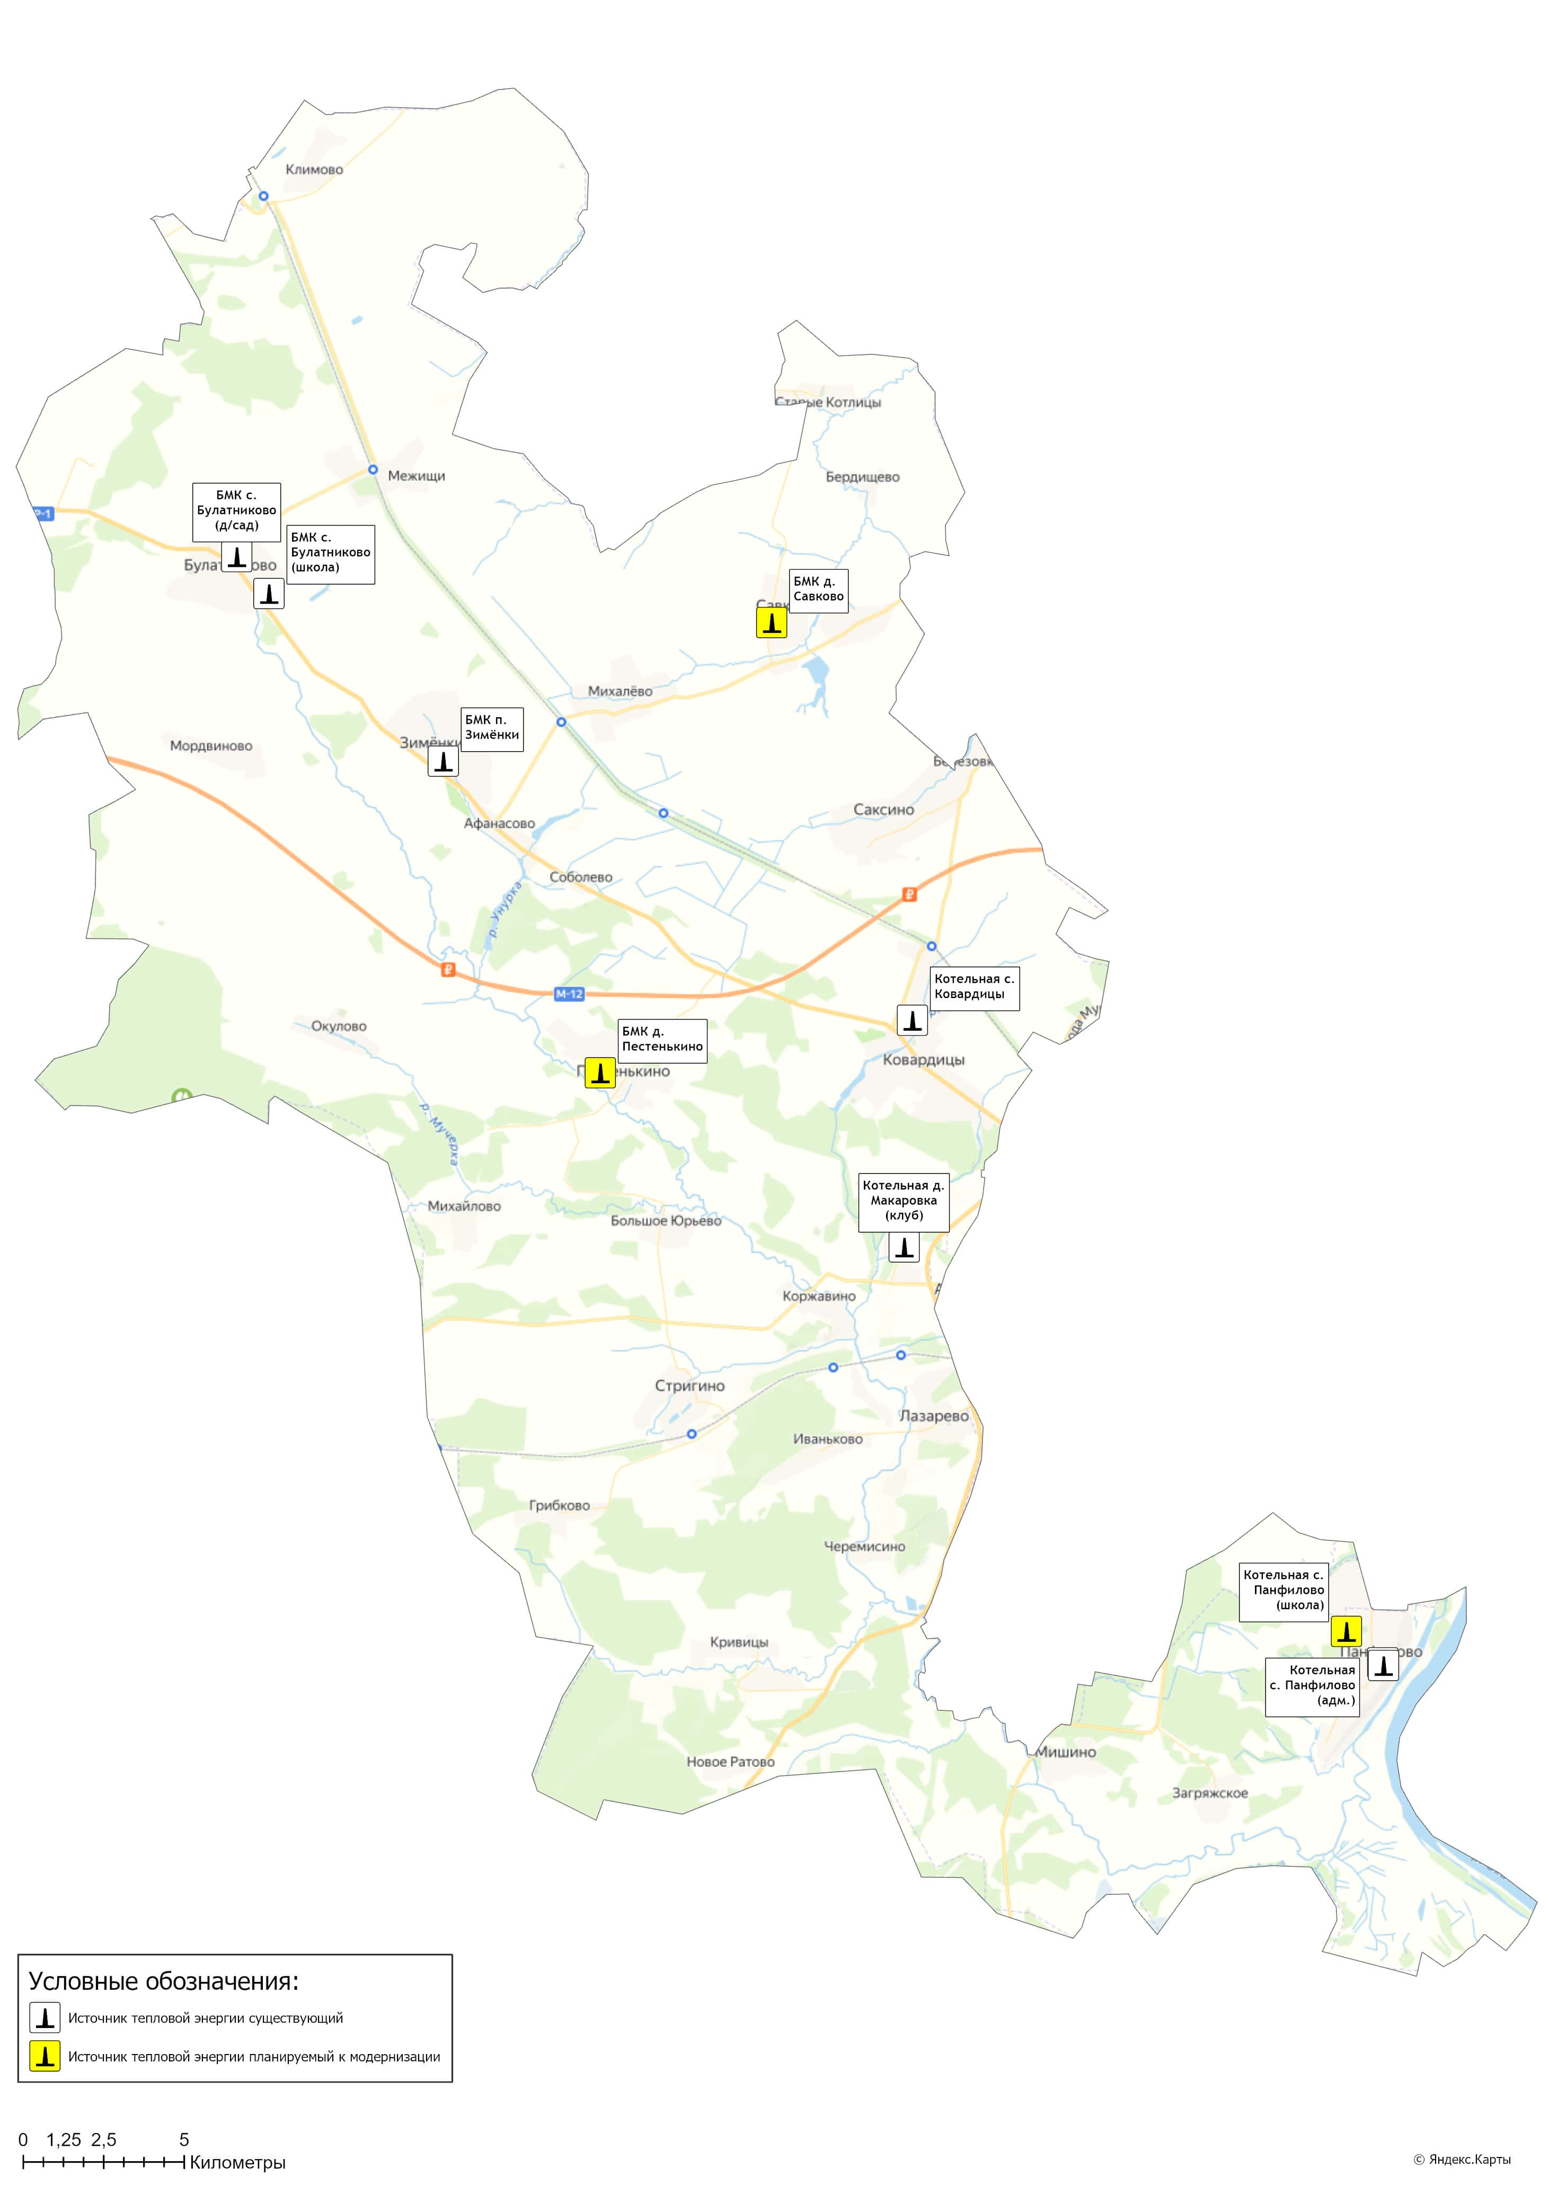
Рисунок 4.1.1 – Сценарий перспективного развития источников централизованного теплоснабжения муниципального образования Ковардицкое

Раздел 5. Предложения по строительству, реконструкции, техническому перевооружению и (или) модернизации источников тепловой энергии.

5.1 Предложения по строительству источников тепловой энергии, обеспечивающих перспективную тепловую нагрузку на осваиваемых территориях муниципального образования, для которых отсутствует возможность и (или) целесообразность передачи тепловой энергии от существующих или реконструируемых источников тепловой энергии
Перспективная тепловая нагрузка на осваиваемых территориях населенных пунктов муниципального образования Ковардицкое Муромского района в пределах границ радиусов эффективного теплоснабжения и свободного резерва тепловой мощности источников может быть компенсирована существующей отопительной котельной. Строительство дополнительных источников тепловой энергии для этих целей не требуется.
В отношении перспективных потребителей, расположенных за пределами эффективного радиуса теплоснабжения, компенсация перспективной тепловой нагрузки предусматривается за счет индивидуальных источников, так как экономическая целесообразность строительства централизованного теплоснабжения при отсутствии крупных, или сосредоточенных в плотной застройке потребителей, отсутствует.

5.2 Предложения по реконструкции источников тепловой энергии, обеспечивающих перспективную тепловую нагрузку в существующих и расширяемых зонах действия источников тепловой энергии
На расчетный период Схемы теплоснабжения реконструкция источников тепловой энергии, с целью обеспечения перспективной тепловой нагрузки в существующих и расширяемых зонах действия источников тепловой энергии не предусматривается.

5.3 Предложения по техническому перевооружению и (или) модернизации источников тепловой энергии с целью повышения эффективности работы систем теплоснабжения
По итогам реализации проектов, предусмотренных Схемой теплоснабжения на территории муниципального образования Ковардицкое Муромского района на период до 2030 года, предусматривается:
- модернизация БМК д. Пестенькино (замена котлового оборудования);
- модернизация котельной с. Панфилово (школа) (замена котлового оборудования, установка системы химводоподготовки);
- модернизация БМК д. Савково (замена котлового оборудования);
Реализация указанных мероприятий позволит повысить надежность и эффективность эксплуатации существующих источников теплоснабжения.
В таблице 5.3.1 представлены данные по объему реконструкции и (или) модернизации действующих источников теплоснабжения.
Таблица 5.3.1 – План-график по реконструкции и (или) модернизации котельных на территории Ковардицкое Муромского района
Номер проекта | Наименование проекта | Вид работ | Стоимость реализации проекта,  тыс. руб. (с НДС) |  |  |  |  | Источники финансирования
 |  |  | 2024 | 2025 | 2026 | 2027 | 2028 - 2030
Муниципальное образование Ковардицкое
1-1-4-1 | Модернизация БМК д. Пестенькино (замена котлового оборудования) | СМР | 4 366 |  |  |  |  | бюджет
1-1-4-2 | Модернизация котельной с. Панфилово (школа) (замена котлового оборудования, установка системы химводоподготовки) | СМР |  | 1 852 |  |  |  | бюджет
1-1-4-3 | Модернизация БМК д. Савково (замена котлового оборудования) | СМР |  |  | 3 800 |  |  | бюджет

5.4 Графики совместной работы источников тепловой энергии, функционирующих в режиме комбинированной выработки электрической и тепловой энергии и котельных
Источники тепловой энергии, функционирующих в режиме комбинированной выработки электрической и тепловой энергии, и котельные работающие совместно на единую тепловую сеть отсутствуют.

5.5 Меры по выводу из эксплуатации, консервации и демонтажу избыточных источников тепловой энергии, а также источников тепловой энергии, выработавших нормативный срок службы, в случае если продление срока службы технически невозможно или экономически нецелесообразно.
Мероприятия по выводу из эксплуатации, консервации и демонтажу избыточных источников тепловой энергии, а также источников тепловой энергии, выработавших нормативный срок службы с целью повышения эффективности работы систем теплоснабжения, не требуются.

5.6 Меры по переоборудованию котельных в источники тепловой энергии, функционирующие в режиме комбинированной выработки электрической и тепловой энергии
Меры по переоборудованию котельных в источники комбинированной выработки электрической и тепловой энергии на расчетный период не требуются. Собственные нужды (электрическое потребление) котельных компенсируются существующим электроснабжением.

5.7 Меры по переводу котельных, размещенных в существующих и расширяемых зонах действия источников тепловой энергии, функционирующих в режиме комбинированной выработки электрической и тепловой энергии, в пиковый режим работы, либо по выводу их из эксплуатации
Зоны действия источников комбинированной выработки тепловой и электрической энергии на территории муниципального образования Ковардицкое Муромского района отсутствуют, перевод котельных в пиковый режим не требуется.

5.8 Температурный график отпуска тепловой энергии для каждого источника тепловой энергии или группы источников тепловой энергии в системе теплоснабжения, работающей на общую тепловую сеть, и оценку затрат при необходимости его изменения
На территории муниципального образования Ковардицкое Муромского района теплоснабжение потребителей осуществляется по температурным графикам:
- Температурный график 95/70⁰С;
- Температурный график 70/55⁰С;
- Температурный график 65/50⁰С

Таблица 5.8.1 – Параметры отпуска тепловой энергии в сеть
Наименование котельной (системы теплоснабжения) | Способ регулирования отпуска тепловой энергии | Температурный график отпуска тепловой энергии | Система теплоснабжения  (отопления, горячего водоснабжения (трубопровод)
МУП МТС «Окская»
БМК д. Пестенькино | качественный | 95/70 °С | закрытая 2-х- трубная система теплоснабжения (отопление)
Котельная с. Ковардицы | качественный | 95/70 °С | закрытая 2-х- трубная система теплоснабжения (отопление)
Котельная с. Панфилово (школа) | качественный | 70/55 °С | закрытая 2-х- трубная система теплоснабжения (отопление)
Котельная с. Панфилово (ДК) | качественный | 65/50 °С | закрытая 2-х- трубная система теплоснабжения (отопление)
Котельная с. Панфилово (администрация) | качественный | 65/50 °С | закрытая 2-х- трубная система теплоснабжения (отопление)
Котельная д. Макаровка | качественный | 65/50 °С | закрытая 2-х- трубная система теплоснабжения (отопление)
БМК д. Савково | качественный | 95/70 °С | закрытая 2-х- трубная система теплоснабжения (отопление)
ООО «ТеплогазВладимир»
БМК п. Зименки | качественный | 95/70 °С | закрытая 2-х- трубная система теплоснабжения (отопление)
БМК с. Булатниково (дет.сад) | качественный | 95/70 °С | закрытая 2-х- трубная система теплоснабжения (отопление)
БМК с. Булатниково (школа) | качественный | 95/70 °С | закрытая 2-х- трубная система теплоснабжения (отопление)
Подробная информация по температурным графикам систем теплоснабжения муниципального образования Ковардицкое Муромского района представлена в разделе 1.2.5 Том 2. Обосновывающие материалы.
Изменение параметров температурных графиков на отопительный период 2024/2025 гг. не предусматривается.

5.9 Предложения по перспективной установленной тепловой мощности каждого источника тепловой энергии с предложениями по сроку ввода в эксплуатацию новых мощностей
Информация по перспективной установленной тепловой мощности каждого источника тепловой энергии приведена в таблице 5.9.1.
Таблица 5.9.1 – Предложения по перспективной установленной тепловой мощности
№ п/п | Наименование объекта теплоснабжения | Перспективная установленная мощность, Гкал/ч | Необходимая корректировка в рамках актуализации схемы теплоснабжения | Год ввода в эксплуатацию
1 | БМК д. Пестенькино | 0,428 | Не требуется, сохраняется без изменений | ―
2 | Котельная с. Ковардицы | 0,462 | Не требуется, сохраняется без изменений | ―
3 | Котельная с. Панфилово (школа) | 0,187 | Не требуется, сохраняется без изменений | ―
4 | Котельная с. Панфилово (ДК) | 0,070 | Не требуется, сохраняется без изменений | ―
5 | Котельная с. Панфилово (администрация) | 0,030 | Не требуется, сохраняется без изменений | ―
6 | БМК д. Савково | 0,104 | Не требуется, сохраняется без изменений | ―
7 | Котельная д. Макаровка | 0,030 | Не требуется, сохраняется без изменений | ―
8 | БМК п. Зименки | 0,413 | Не требуется, сохраняется без изменений | ―
9 | БМК с. Булатниково (дет.сад) | 0,061 | Не требуется, сохраняется без изменений | ―
10 | БМК с. Булатниково (школа) | 0,332 | Не требуется, сохраняется без изменений | ―

5.10 Предложения по вводу новых и реконструкции существующих источников тепловой энергии с использованием возобновляемых источников энергии, а также местных видов топлива
Ввод новых и реконструкция существующих источников тепловой энергии с использованием возобновляемых источников энергии, а также местных видов топлива до конца расчетного периода не планируется.

Раздел 6. Предложения по строительству, реконструкции и (или) модернизации тепловых сетей.

6.1 Предложения по строительству, реконструкции и (или) модернизации тепловых сетей, обеспечивающих перераспределение тепловой нагрузки из зон с дефицитом располагаемой тепловой мощности источников тепловой энергии в зоны с резервом располагаемой тепловой мощности источников тепловой энергии (использование существующих резервов)
Реконструкция и строительство тепловых сетей, обеспечивающих перераспределение тепловой нагрузки из зон с дефицитом тепловой мощности в зоны с избытком тепловой мощности, не планируется. Дефициты тепловой мощности на источниках теплоснабжения отсутствуют.

6.2 Предложения по новому строительству тепловых сетей для обеспечения перспективных приростов тепловой нагрузки во вновь осваиваемых районах поселения, городского округа под жилищную, комплексную или производственную застройку
Строительство тепловых сетей для обеспечения перспективных приростов тепловой нагрузки под жилищную, комплексную или производственную застройку во вновь осваиваемых территориях муниципального образования Ковардицкое не планируется
Присоединения потребителя, указанного в таблице 2.3.2, осуществляется от существующей тепловой сети по ул. Кооперативная, пос. Зименки стальными трубами диаметром 32 мм. подземным бесканальным способом прокладки.

6.3 Предложения по строительству, реконструкции и (или) модернизации тепловых сетей в целях обеспечения условий, при наличии которых существует возможность поставок тепловой энергии потребителям от различных источников тепловой энергии при сохранении надежности теплоснабжения
Строительство тепловых сетей, обеспечивающих условия, при наличии которых существует возможность поставок тепловой энергии, потребителям от различных источников тепловой энергии при сохранении надежности теплоснабжения не предусматривается.
Мероприятия по установке резервного оборудования, организации совместной работы нескольких источников тепловой энергии на единую тепловую сеть, резервированию тепловых сетей смежных районов городского округа в соответствии с пп.3¹ пункта 18 Правил оценки готовности к отопительному периоду (утв. приказом Министерства энергетики РФ от 12 марта 2013 г. N 103) не предусматриваются.

6.4. Предложения по строительству, реконструкции и (или) модернизации тепловых сетей для повышения эффективности функционирования системы теплоснабжения, в том числе за счет перевода котельных в пиковый режим работы или ликвидации котельных.
Строительство, реконструкция, модернизация тепловых сетей, для повышения эффективности функционирования системы теплоснабжения, за счет перевода котельных в пиковый режим работы или ликвидации котельных не планируется.

6.5. Предложения по строительству, реконструкции и (или) модернизации тепловых сетей для обеспечения нормативной надежности теплоснабжения потребителей.
По итогам проведенных расчетов по оценке надежности систем теплоснабжения муниципального образования Ковардицкое, установлено, что участки тепловых сетей на территории д. Пестенькино и п. Зименки являются наименее надежными, в связи с продолжительным сроком их эксплуатации.
С целью поддержания нормативной надежности теплоснабжения от существующих источников теплоснабжения на период до 2030 года Схемой теплоснабжения предусмотрены плановые работы по замене наиболее изношенных участков тепловых сетей (таблица 6.6.1, рисунки 6.6.1 и 6.6.2).

6.6 Предложения по реконструкции и (или) модернизации тепловых сетей, подлежащих замене в связи с исчерпанием эксплуатационного ресурса
Часть участков тепловых сетей от действующих котельных были введены в эксплуатацию до 2004 года, в связи с чем они находятся в изношенном состоянии, поэтому в период до 2030 года предусматривается проведение работ по плановой замене тепловых сетей.
Проведение работ по модернизации тепловых сетей, подлежащих замене в связи с исчерпанием эксплуатационного ресурса, планируется осуществлять, за счет внебюджетных источников.
Перечень участков, в отношении которых планируется проведение работ по модернизации представлен в таблице 6.6.1 и на рисунках 6.6.1 и 6.6.2.
Таблица 6.6.1 – План-график по модернизации участков тепловых сетей на территории Ковардицкое Муромского района
Номер проекта | Наименование проекта | Вид работ | Стоимость реализации проекта,  тыс. руб. (с НДС) |  |  |  | Источники финансирования
 |  |  | 2024 - 2025 | 2026 | 2027 | 2028-2030
Муниципальное образование Ковардицкое
1-2-3-1 | Модернизация участков тепловой сети д. Пестенькино | ПСД/СМР |  | 10 798 |  |  | Средства регулируемой организации
2-2-3-1 | Модернизация участков тепловой сети п. Зименки по ул. Кооперативная | ПСД/СМР |  |  | 6 499 |  | Средства регулируемой организации

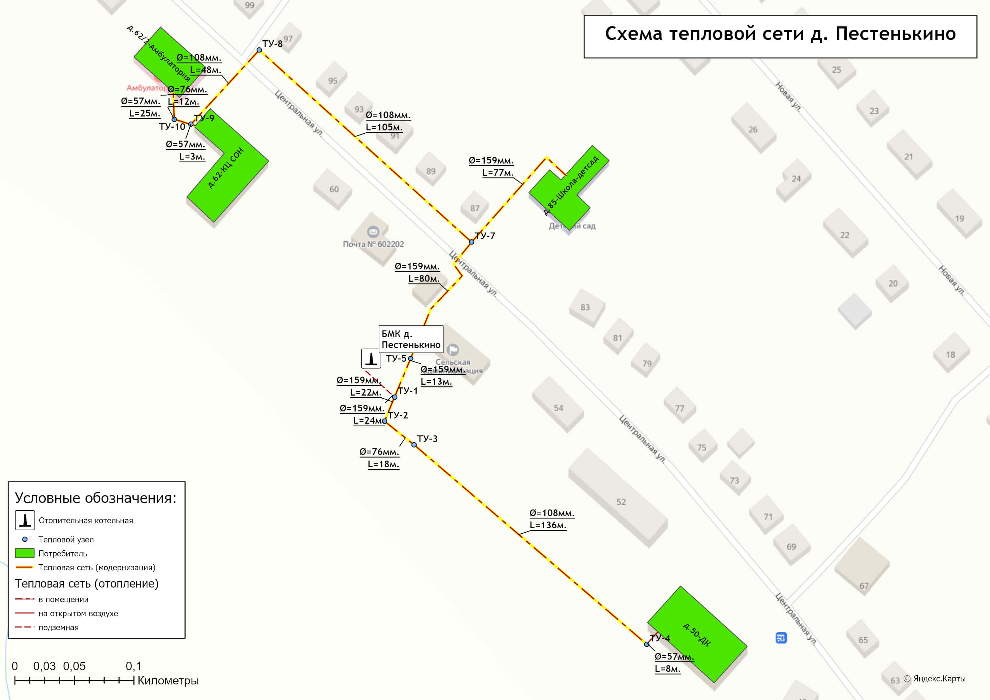
Рисунок 6.6.1 - Модернизация тепловых сетей, подлежащих замене в связи с исчерпанием эксплуатационного ресурса в д. Пестенькино
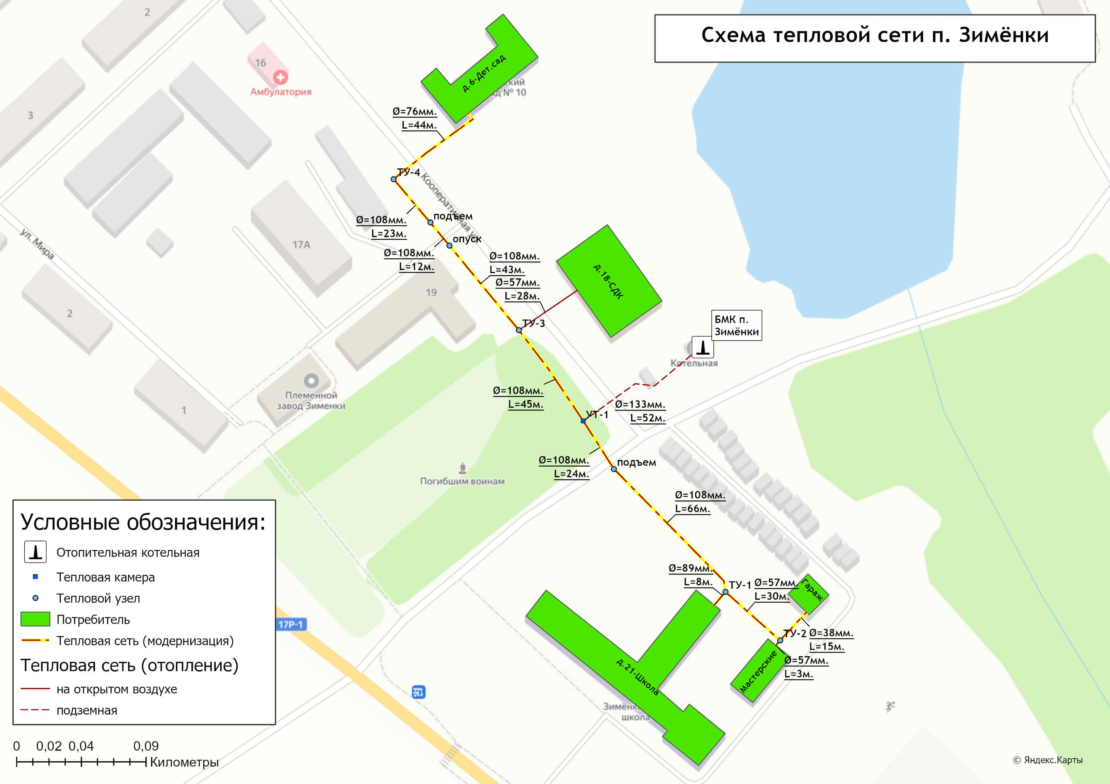
Рисунок 6.6.2 - Модернизация тепловых сетей, подлежащих замене в связи с исчерпанием эксплуатационного ресурса в п. Зименки

Раздел 7. Предложения по переводу открытых систем теплоснабжения (горячего водоснабжения), отдельных участков таких систем на закрытые системы горячего водоснабжения

7.1 Предложения по переводу существующих открытых систем теплоснабжения (горячего водоснабжения), отдельных участков таких систем на закрытые системы горячего водоснабжения, для осуществления которого необходимо строительство индивидуальных и (или) центральных тепловых пунктов при наличии у потребителей внутридомовых систем горячего водоснабжения
На территории муниципального образования Ковардицкое Муромского района открытые системы теплоснабжения отсутствуют.
Мероприятия по переводу открытых систем теплоснабжения в закрытые системы горячего водоснабжения, для осуществления которого необходимо строительство индивидуальных и (или) центральных тепловых пунктов, не требуются.

7.2 Предложения по переводу существующих открытых систем теплоснабжения (горячего водоснабжения), отдельных участков таких систем на закрытые системы горячего водоснабжения, для осуществления которого отсутствует необходимость строительства индивидуальных и (или) центральных тепловых пунктов по причине отсутствия у потребителей внутридомовых систем горячего водоснабжения
Открытые системы теплоснабжения на территории муниципального образования Ковардицкое Муромского района отсутствуют.
Мероприятия по переводу открытых систем теплоснабжения в закрытые системы горячего водоснабжения, для осуществления которого отсутствует необходимость строительства индивидуальных и (или) центральных тепловых пунктов, не требуются.

Раздел 8. Перспективные топливные балансы

8.1 Перспективные топливные балансы для каждого источника тепловой энергии по видам основного, резервного и аварийного топлива на каждом этапе
Перспективные топливные балансы муниципального образования Ковардицкое Муромского района в разрезе по источникам тепловой энергии и сводного по муниципальному образованию представлены в таблице 8.1.1.
В качестве основного топлива на источниках тепловой энергии применяется природный газ. Перспективное топливопотребление было рассчитано с учетом сохранения существующих систем теплоснабжения и реализации мероприятий по модернизации источников теплоснабжения и тепловых сетей до окончания планируемого периода.
В соответствии с Приказом Министерства ЖКХ Владимирской области от 04.10.2023 № 112 «Об утверждении графиков перевода потребителей Владимирской области на резервные виды топлива при похолоданиях в I квартале 2024 года» котельные муниципального образования Ковардицкое Муромского района в графике перевода отсутствуют.

8.2 Потребляемые источником тепловой энергии виды топлива, включая местные виды топлива, а также используемые возобновляемые источники энергии
Основным видом топлива для котельных муниципального образования Ковардицкое Муромского района является природный газ.
Резервное топливо на котельных муниципального образования Ковардицкое Муромского района отсутствует.
Индивидуальные источники тепловой энергии в частных жилых домах в качестве топлива используют природный и сжиженный газ, электроэнергию и твердое топливо.
Местным видом топлива на территории Муромского района являются дрова. Существующие источники тепловой энергии не используют местные виды топлива в качестве основного в связи с низким КПД и высокой себестоимостью.
Возобновляемые источники энергии на территории муниципального образования Ковардицкое отсутствуют.

Таблица 8.1.1 - Прогнозные значения расхода топлива на выработку тепловой энергии источниками тепловой энергии муниципального образования Ковардицкое Муромского района
Наименование параметра | 2021 г. (факт) | 2022 г. (факт) | 2023 г. (факт) | 2024 г. | 2025 г. | 2026 г. | 2027 г. | 2028 г. | 2029 г. | 2030 г.
Муниципальное образование Ковардицкое
Вид топлива | газ | газ | газ | газ | газ | газ | газ | газ | газ | газ
Выработка тепловой энергии, Гкал | 6 237 | 6 283 | 5 467 | 6 075 | 5 814 | 5 814 | 5 760 | 5 741 | 5 741 | 5 741
Удельный расход условного топлива на выработку тепла, кг у.т./Гкал | 146,72 | 138,96 | 148,53 | 157,96 | 158,04 | 156,38 | 156,39 | 156,40 | 156,40 | 156,40
Расход условного топлива, т у.т. | 915 | 873 | 812 | 960 | 919 | 909 | 901 | 898 | 898 | 898
Расход натурального топлива, тыс.м3 | 697 | 665 | 602 | 812 | 778 | 769 | 762 | 760 | 760 | 760
ООО "ТеплогазВладимир"
Вид топлива | газ | газ | газ | газ | газ | газ | газ | газ | газ | газ
Выработка тепловой энергии, Гкал | 2 017 | 1 929 | 1 640 | 1 937 | 1 677 | 1 677 | 1 677 | 1 657 | 1 657 | 1 657
Удельный расход условного топлива на выработку тепла, кг у.т./Гкал | 143,38 | 144,44 | 155,93 | 155,35 | 155,24 | 155,24 | 155,24 | 155,26 | 155,26 | 155,26
Расход условного топлива, т у.т. | 289 | 279 | 256 | 301 | 260 | 260 | 260 | 257 | 257 | 257
Расход натурального топлива, тыс.м3 | 248 | 241 | 217 | 255 | 221 | 221 | 221 | 218 | 218 | 218
БМК п. Зименки
Вид топлива | газ | газ | газ | газ | газ | газ | газ | газ | газ | газ
Выработка тепловой энергии, Гкал | 1 009 | 977 | 834 | 938 | 877 | 877 | 877 | 858 | 858 | 858
Удельный расход условного топлива на выработку тепла, кг у.т./Гкал | 155,67 | 153,94 | 167,71 | 153,70 | 153,70 | 153,70 | 153,70 | 153,70 | 153,70 | 153,70
Расход условного топлива, т у.т. | 157 | 150 | 140 | 144 | 135 | 135 | 135 | 132 | 132 | 132
Расход натурального топлива, тыс.м3 | 134 | 132 | 119 | 122 | 114 | 114 | 114 | 112 | 112 | 112
БМК с. Булатниково (дет.сад)
Вид топлива | газ | газ | газ | газ | газ | газ | газ | газ | газ | газ
Выработка тепловой энергии, Гкал | 181 | 172 | 158 | 189 | 163 | 163 | 163 | 163 | 163 | 163
Удельный расход условного топлива на выработку тепла, кг у.т./Гкал | 146,16 | 152,04 | 153,19 | 158,60 | 158,60 | 158,60 | 158,60 | 158,60 | 158,60 | 158,60
Расход условного топлива, т у.т. | 26 | 26 | 24 | 30 | 26 | 26 | 26 | 26 | 26 | 26
Расход натурального топлива, тыс.м3 | 23 | 22 | 21 | 25 | 22 | 22 | 22 | 22 | 22 | 22
БМК с. Булатниково (школа)
Вид топлива | газ | газ | газ | газ | газ | газ | газ | газ | газ | газ
Выработка тепловой энергии, Гкал | 828 | 781 | 647 | 811 | 637 | 637 | 637 | 637 | 637 | 637
Удельный расход условного топлива на выработку тепла, кг у.т./Гкал | 127,79 | 130,88 | 141,42 | 156,50 | 156,50 | 156,50 | 156,50 | 156,50 | 156,50 | 156,50
Расход условного топлива, т у.т. | 106 | 102 | 92 | 127 | 100 | 100 | 100 | 100 | 100 | 100
Расход натурального топлива, тыс.м3 | 91 | 87 | 78 | 108 | 85 | 85 | 85 | 85 | 85 | 85
МУП МТС "Окская"
Вид топлива | газ | газ | газ | газ | газ | газ | газ | газ | газ | газ
Выработка тепловой энергии, Гкал | 4 220 | 4 354 | 3 827 | 4 138 | 4 138 | 4 138 | 4 083 | 4 083 | 4 083 | 4 083
Удельный расход условного топлива на выработку тепла, кг у.т./Гкал | 148,32 | 136,53 | 145,36 | 159,18 | 159,18 | 156,85 | 156,86 | 156,86 | 156,86 | 156,86
Расход условного топлива, т у.т. | 626 | 594 | 556 | 659 | 659 | 649 | 640 | 640 | 640 | 640
Расход натурального топлива, тыс.м3 | 449 | 424 | 385 | 557 | 557 | 549 | 541 | 541 | 541 | 541
БМК д. Пестенькино
Вид топлива | газ | газ | газ | газ | газ | газ | газ | газ | газ | газ
Выработка тепловой энергии, Гкал | 1 270 | 1 318 | 1 218 | 1 296 | 1 296 | 1 296 | 1 241 | 1 241 | 1 241 | 1 241
Удельный расход условного топлива на выработку тепла, кг у.т./Гкал | 143,90 | 137,46 | 137,00 | 155,70 | 155,70 | 155,70 | 155,70 | 155,70 | 155,70 | 155,70
Расход условного топлива, т у.т. | 183 | 181 | 167 | 202 | 202 | 202 | 193 | 193 | 193 | 193
Расход натурального топлива, тыс.м3 | 133 | 132 | 120 | 171 | 171 | 171 | 163 | 163 | 163 | 163
Котельная с. Ковардицы
Вид топлива | газ | газ | газ | газ | газ | газ | газ | газ | газ | газ
Выработка тепловой энергии, Гкал | 1 508 | 1 702 | 1 401 | 1 592 | 1 592 | 1 592 | 1 592 | 1 592 | 1 592 | 1 592
Удельный расход условного топлива на выработку тепла, кг у.т./Гкал | 118,50 | 104,44 | 121,58 | 157,10 | 157,10 | 157,10 | 157,10 | 157,10 | 157,10 | 157,10
Расход условного топлива, т у.т. | 179 | 178 | 170 | 250 | 250 | 250 | 250 | 250 | 250 | 250
Расход натурального топлива, тыс.м3 | 137 | 125 | 114 | 211 | 211 | 211 | 211 | 211 | 211 | 211
Котельная с. Панфилово (школа)
Вид топлива | газ | газ | газ | газ | газ | газ | газ | газ | газ | газ
Выработка тепловой энергии, Гкал | 694 | 613 | 538 | 576 | 576 | 576 | 576 | 576 | 576 | 576
Удельный расход условного топлива на выработку тепла, кг у.т./Гкал | 196,70 | 186,84 | 190,20 | 172,40 | 172,40 | 155,70 | 155,70 | 155,70 | 155,70 | 155,70
Расход условного топлива, т у.т. | 136 | 114 | 102 | 99 | 99 | 90 | 90 | 90 | 90 | 90
Расход натурального топлива, тыс.м3 | 84 | 83 | 72 | 84 | 84 | 76 | 76 | 76 | 76 | 76
Котельная с. Панфилово (ДК)
Вид топлива | газ | газ | газ | газ | газ | газ | газ | газ | газ | газ
Выработка тепловой энергии, Гкал | 176 | 184 | 168 | 169 | 169 | 169 | 169 | 169 | 169 | 169
Удельный расход условного топлива на выработку тепла, кг у.т./Гкал | 118,60 | 104,40 | 121,45 | 156,40 | 156,40 | 156,40 | 156,40 | 156,40 | 156,40 | 156,40
Расход условного топлива, т у.т. | 21 | 19 | 20 | 26 | 26 | 26 | 26 | 26 | 26 | 26
Расход натурального топлива, тыс.м3 | 16 | 16 | 17 | 22 | 22 | 22 | 22 | 22 | 22 | 22
Котельная с. Панфилово (администрация)
Вид топлива | газ | газ | газ | газ | газ | газ | газ | газ | газ | газ
Выработка тепловой энергии, Гкал | 76 | 79 | 73 | 74 | 74 | 74 | 74 | 74 | 74 | 74
Удельный расход условного топлива на выработку тепла, кг у.т./Гкал | 186,60 | 167,52 | 179,60 | 172,40 | 172,40 | 172,40 | 172,40 | 172,40 | 172,40 | 172,40
Расход условного топлива, т у.т. | 14 | 13 | 13 | 13 | 13 | 13 | 13 | 13 | 13 | 13
Расход натурального топлива, тыс.м3 | 12 | 11 | 11 | 11 | 11 | 11 | 11 | 11 | 11 | 11
БМК д. Савково
Вид топлива | газ | газ | газ | газ | газ | газ | газ | газ | газ | газ
Выработка тепловой энергии, Гкал | 420 | 378 | 357 | 358 | 358 | 358 | 358 | 358 | 358 | 358
Удельный расход условного топлива на выработку тепла, кг у.т./Гкал | 189,90 | 199,02 | 196,50 | 155,60 | 155,60 | 155,60 | 155,60 | 155,60 | 155,60 | 155,60
Расход условного топлива, т у.т. | 80 | 75 | 70 | 56 | 56 | 56 | 56 | 56 | 56 | 56
Расход натурального топлива, тыс.м3 | 56 | 45 | 40 | 47 | 47 | 47 | 47 | 47 | 47 | 47
Котельная д. Макаровка
Вид топлива | газ | газ | газ | газ | газ | газ | газ | газ | газ | газ
Выработка тепловой энергии, Гкал | 77 | 80 | 72 | 73 | 73 | 73 | 73 | 73 | 73 | 73
Удельный расход условного топлива на выработку тепла, кг у.т./Гкал | 172,30 | 166,56 | 182,40 | 172,40 | 172,40 | 172,40 | 172,40 | 172,40 | 172,40 | 172,40
Расход условного топлива, т у.т. | 13 | 13 | 13 | 13 | 13 | 13 | 13 | 13 | 13 | 13
Расход натурального топлива, тыс.м3 | 11 | 11 | 11 | 11 | 11 | 11 | 11 | 11 | 11 | 11

8.3 Виды топлива, их долю и значение низшей теплоты сгорания топлива, используемые для производства тепловой энергии по каждой системе теплоснабжения
Информация о потребляемых видах топлива, используемого для производства тепловой энергии, их доли и низшей теплоте сгорания по итогам 2023 года представлена в таблице 8.3.1.
Таблица 8.3.1 – Установленный топливный режим котельных
N п/п | Наименование котельной | Вид топлива | Средняя теплотворная способность топлива, ккал/кг | Расход условного топлива, т.у.т. | Доля потребления в течение года, %
ООО "ТеплогазВладимир"
1 | БМК п. Зименки | газ | 8 259 | 140 | 100
2 | БМК с. Булатниково (дет.сад) | газ | 8 259 | 24 | 100
3 | БМК с. Булатниково (школа) | газ | 8 260 | 92 | 100
МУП МТС "Окская"
4 | БМК д. Пестенькино | газ | 9 765 | 167 | 100
5 | Котельная с. Ковардицы | газ | 10 443 | 170 | 100
6 | Котельная с. Панфилово (школа) | газ | 9 937 | 102 | 100
7 | Котельная с. Панфилово (ДК) | газ | 8 385 | 20 | 100
8 | Котельная с. Панфилово (администрация) | газ | 8 383 | 13 | 100
9 | БМК д. Савково | газ | 8 383 | 70 | 100
10 | Котельная д. Макаровка | газ | 8 383 | 13 | 100

8.4 Преобладающий в поселении, городском округе вид топлива, определяемый по совокупности всех систем теплоснабжения, находящихся в соответствующем поселении, городском округе
В муниципальном образовании Ковардицкое Муромского района для централизованных источников теплоснабжения преобладающим видом топлива является природный газ, на него приходится 100% суммарного топливопотребления.
Основным видом топлива индивидуальных источников теплоснабжения на территории Муромского района является природный газ.

8.5 Приоритетное направление развития муниципального образования
Приоритетным направлением развития топливного баланса муниципального образования Ковардицкое Муромского района является сохранение природного газа как основного вида топлива котельных.
Согласно «Программы газификации жилищно-коммунального хозяйства, промышленных и иных организаций Владимирской области на 2022–2031 годы» (утв. распоряжением Губернатора Владимирской области №33-рг от 20.03.2017 г.) на территории муниципального образования предусматривается газификация следующих населенных пунктов:
- с. Климово;
- северо-западная часть с. Ковардицы.

Раздел 9. Инвестиции в строительство, реконструкцию, техническое перевооружение и (или) модернизацию.

9.1 Предложения по величине необходимых инвестиций в строительство, реконструкцию, техническое перевооружение и (или) модернизацию источников тепловой энергии на каждом этапе
До конца расчетного периода запланированы мероприятия по строительству, реконструкции, техническому перевооружению и (или) модернизации источников тепловой энергии, приведенные в таблице 5.3.1 Схемы теплоснабжения.
Суммарные затраты на реализацию предлагаемых проектов по развитию источников систем теплоснабжения муниципального образования Ковардицкое Муромского района на период до 2030 года составляют 10,017 млн. руб.
План капитальных вложений для реализации проектов по развитию систем теплоснабжения в части источников тепловой энергии (мощности) приведен в таблице 9.1.1.
Реализация рассматриваемых проектов предусматривается за счет бюджетных средств, путем включения разработанных проектов в региональные целевые программы по энергосбережению и модернизации объектов коммунальной инфраструктуры.

9.2 Предложения по величине необходимых инвестиций в строительство, реконструкцию, техническое перевооружение и (или) модернизацию тепловых сетей, насосных станций и тепловых пунктов на каждом этапе
До конца расчетного периода запланированы мероприятия по модернизации участков тепловых сетей, приведенных в таблице 6.6.1 Схемы теплоснабжения.
Суммарные затраты на реализацию предлагаемых проектов по развитию участков тепловых сетей муниципального образования Ковардицкое Муромского района на период до 2030 года составляют 17,297 млн. руб.
План капитальных вложений для реализации проектов по развитию систем теплоснабжения в части тепловых сетей приведен в таблице 9.1.1.
Реализация рассматриваемых проектов предусматривается за счет собственных средств регулируемой организации, в рамках реализации её производственной, ремонтной или инвестиционной программы.
Таблица 9.1.1 – Сводная оценка стоимости основных мероприятий и величины необходимых капитальных вложений в строительство, реконструкцию и модернизацию объектов централизованных систем теплоснабжения муниципального образования Ковардицкое
№ | Наименование проекта | Стоимость реализации проекта, тыс. руб. (с НДС)
 |  | 2024 | 2025 | 2026 | 2027 | 2028 | 2029 | 2030
1 | Проекты 1 - МУП МТС «Окская»
 | Всего стоимость проектов | 4 366 | 1 852 | 14 598 | - | - | - | -
 | Всего стоимость проектов накопленным итогом | 4 366 | 6 218 | 20 816 | 20 816 | 20 816 | 20 816 | 20 816
 | Источники инвестиций, в т.ч.: | 4 366 | 1 852 | 14 598 | - | - | - | -
 | - Бюджетные средства | 4 366 | 1 852 | 3 800 | - | - | - | -
 | - Внебюджетные средства | - | - | 10 798 | - | - | - | -
1-1 | Группа проектов 1-1 по строительству, реконструкции, техническому перевооружению и (или) модернизации источников тепловой энергии
 | Всего стоимость проектов | 4 366 | 1 852 | 3 800 | - | - | - | -
 | Всего стоимость проектов накопленным итогом | 4 366 | 6 218 | 10 017 | 10 017 | 10 017 | 10 017 | 10 017
 | Источники инвестиций, в т.ч.: | 4 366 | 1 852 | 3 800 | - | - | - | -
 | - Бюджетные средства | 4 366 | 1 852 | 3 800 | - | - | - | -
 | - Внебюджетные средства | - | - | - | - | - | - | -
1-1-4 | Подгруппа проектов 1-1-4 Модернизация источников тепловой энергии, в том числе источников комбинированной выработки
 | Всего стоимость проектов | 4 366 | 1 852 | 3 800 | - | - | - | -
 | Всего стоимость проектов накопленным итогом | 4 366 | 6 218 | 10 017 | 10 017 | 10 017 | 10 017 | 10 017
 | Источники инвестиций, в т.ч.: | 4 366 | 1 852 | 3 800 | - | - | - | -
 | - Бюджетные средства | 4 366 | 1 852 | 3 800 | - | - | - | -
 | - Внебюджетные средства | - | - | - | - | - | - | -
1-2 | Группа проектов 1-2 по строительству, реконструкции, техническому перевооружению и (или) модернизации тепловых сетей и сооружений на них
 | Всего стоимость проектов | - | - | 10 798 | - | - | - | -
 | Всего стоимость проектов накопленным итогом | - | - | 10 798 | 10 798 | 10 798 | 10 798 | 10 798
 | Источники инвестиций, в т.ч.: | - | - | 10 798 | - | - | - | -
 | - Бюджетные средства | - | - | - | - | - | - | -
 | - Внебюджетные средства | - | - | 10 798 | - | - | - | -
1-2-3 | Подгруппа проектов 1-2-3 Модернизация тепловых сетей для обеспечения надежности теплоснабжения потребителей, в том числе в связи с исчерпанием эксплуатационного ресурса
 | Всего стоимость проектов | - | - | 10 798 | - | - | - | -
 | Всего стоимость проектов накопленным итогом | - | - | 10 798 | 10 798 | 10 798 | 10 798 | 10 798
 | Источники инвестиций, в т.ч.: | - | - | 10 798 | - | - | - | -
 | - Бюджетные средства | - | - | - | - | - | - | -
 | - Внебюджетные средства | - | - | 10 798 | - | - | - | -
2 | Проекты 2 - ООО «ТеплогазВладимир»
 | Всего стоимость проектов | - | - | - | 6 499 | - | - | -
 | Всего стоимость проектов накопленным итогом | - | - | - | 6 499 | 6 499 | 6 499 | 6 499
 | Источники инвестиций, в т.ч.: | - | - | - | 6 499 | - | - | -
 | - Бюджетные средства | - | - | - | - | - | - | -
 | - Внебюджетные средства | - | - | - | 6 499 | - | - | -
2-2 | Группа проектов 2-2 по строительству, реконструкции, техническому перевооружению и (или) модернизации тепловых сетей и сооружений на них
 | Всего стоимость проектов | - | - | - | 6 499 | - | - | -
 | Всего стоимость проектов накопленным итогом | - | - | - | 6 499 | 6 499 | 6 499 | 6 499
 | Источники инвестиций, в т.ч.: | - | - | - | 6 499 | - | - | -
 | - Бюджетные средства | - | - | - | - | - | - | -
 | - Внебюджетные средства | - | - | - | 6 499 | - | - | -
2-2-3 | Подгруппа проектов 2-2-3 Модернизация тепловых сетей для обеспечения надежности теплоснабжения потребителей, в том числе в связи с исчерпанием эксплуатационного ресурса
 | Всего стоимость проектов | - | - | - | 6 499 | - | - | -
 | Всего стоимость проектов накопленным итогом | - | - | - | 6 499 | 6 499 | 6 499 | 6 499
 | Источники инвестиций, в т.ч.: | - | - | - | 6 499 | - | - | -
 | - Бюджетные средства | - | - | - | - | - | - | -
 | - Внебюджетные средства | - | - | - | 6 499 | - | - | -

9.3 Предложения по величине инвестиций в строительство, реконструкцию, техническое перевооружение и (или) модернизацию в связи с изменениями температурного графика и гидравлического режима работы системы теплоснабжения на каждом этапе
Проведение работ по модернизации котельной с. Панфилово (школа) в части замены котлового оборудования позволит перейти с температурного графика 70/55ºС на температурный график 95/70 ºС, что позволит обеспечить лучшие параметры микроклимата в помещениях у потребителя в периоды с отрицательной температурой наружного воздуха.
Информация о размере инвестиций в модернизацию котельной с. Панфилово (школа) приведена в таблице 6.6 Схемы теплоснабжения.
Гидравлический режим работы систем теплоснабжения сохраняется на расчетный период до 2030 года.

9.4 Предложения по величине необходимых инвестиций для перевода открытой системы теплоснабжения (горячего водоснабжения), отдельных участков такой системы на закрытую систему горячего водоснабжения на каждом этапе
Перевод открытой системы теплоснабжения (горячего водоснабжения) в закрытую систему горячего водоснабжения до конца расчетного периода не требуется, по причине того, что открытые системы теплоснабжения на территории муниципального образования Ковардицкое Муромского района отсутствуют. Инвестиции на указанные мероприятия не предусматриваются.

9.5. Оценка эффективности инвестиций по отдельным предложениям.
Оценка экономического эффекта от капитальных вложений в модернизацию объектов централизованных систем теплоснабжения приведена в таблице 9.5.1.
Таблица 9.5.1 – Оценка экономического эффекта от реализации мероприятий по источникам теплоснабжения
Наименование проекта | Эффект от реализации мероприятия
 | Наименование показателя | Значение в натуральном выражении, тыс. м3 | Значение в денежном выражении,  тыс. руб./год
Модернизация котельной с. Панфилово (школа) (замена котлового оборудования) | Сокращение объема потребления топлива | 8 | 78
Модернизация участков тепловых сетей в д. Пестенькино и п. Зименки | Сокращение объема потребления топлива | 10 | 92

9.6 Величина фактически осуществленных инвестиций в строительство, реконструкцию, техническое перевооружение и (или) модернизацию объектов теплоснабжения за базовый период и базовый период актуализации
В период 2019-2023 гг. мероприятия по развитию систем теплоснабжения на территории муниципального образования Ковардицкое Муромского района не осуществлялись.
Таблица 9.6.1 – Информация о реализованных мероприятиях, предусмотренных Схемой теплоснабжения
Наименование проекта | Ответственный исполнитель | Год реализации | Объем фактических затрат,  тыс. руб.
― | ― | ― | ―

Раздел 10. Решение о присвоении статуса единой теплоснабжающей организации (организациям).

10.1. Решение о присвоении статуса единой теплоснабжающей организации (организациям).
По состоянию на май 2024 года на территории муниципального образования Ковардицкое теплоснабжающими организациями являются:
- МУП МТС «Окская» (ИНН 3320004722; ОГРН 1023302157086);
- ООО «ТеплогазВладимир» (ИНН 3329068590; ОГРН 1113340010222).
Постановлением Администрации Муромского района от 01.03.2023 г. №231 статус единой теплоснабжающей организации на территории муниципального образования Ковардицкое Муромского района присвоен следующим теплоснабжающим организациям:
- МУП МТС «Окская» на территории: с. Ковардицы; с. Панфилово; д. Макаровка; д. Пестенькино;
- ООО «ТеплогазВладимир» на территории: с. Булатниково; п. Зименки.
В рамках актуализации схемы теплоснабжения добавлены границы зон деятельности единой теплоснабжающей организации МУП МТС «Окская» в границах следующих населенных пунктов: с. Панфилово; д. Макаровка; д. Савково.

10.2 Реестр зон деятельности единой теплоснабжающей организации (организаций)
Таблица 10.2.1 – Реестр единых теплоснабжающих организаций (ЕТО), содержащий перечень систем теплоснабжения
Наименование ЕТО | Код зоны деятельности | № системы теплоснабжения | Наименование источников | Теплоснабжающие (теплосетевые) организации в границах системы теплоснабжения | Объекты системы теплоснабжения в обслуживании теплоснабжающей (теплосетевой) организации
ЕТО-1  МУП МТС «Окская» | 1 | 1 | БМК д. Пестенькино | МУП МТС «Окская» | Источник
 |  |  |  |  | Тепловые сети
 |  | 2 | Котельная с. Ковардицы | МУП МТС «Окская» | Источник
 |  |  |  |  | Тепловые сети
 |  | 3 | Котельная с. Панфилово (школа) | МУП МТС «Окская» | Источник
 |  |  |  |  | Тепловые сети
 |  | 4 | Котельная с. Панфилово (ДК) | МУП МТС «Окская» | Источник
 |  | 5 | Котельная с. Панфилово (администрация) | МУП МТС «Окская» | Источник
 |  | 6 | Котельная д. Макаровка | МУП МТС «Окская» | Источник
 |  | 7 | БМК д. Савково | МУП МТС «Окская» | Источник
 |  |  |  |  | Тепловые сети
ЕТО-2  ООО «ТеплогазВладимир» | 2 | 8 | БМК п. Зименки | ООО «ТеплогазВладимир» | Источник
 |  |  |  | МУП МТС «Окская» | Тепловые сети
 |  | 9 | БМК с. Булатниково (дет.сад) | ООО «ТеплогазВладимир» | Источник
 |  |  |  | МУП МТС «Окская» | Тепловые сети
 |  | 10 | БМК с. Булатниково (школа) | ООО «ТеплогазВладимир» | Источник
 |  |  |  | МУП МТС «Окская» | Тепловые сети

10.3 Основания, в том числе критерии, в соответствии с которыми теплоснабжающей организации присвоен статус единой теплоснабжающей организации
Критериями определения единой теплоснабжающей организации являются:
- владение на праве собственности или ином законном основании источниками тепловой энергии с наибольшей рабочей тепловой мощностью и (или) тепловыми сетями с наибольшей рабочей тепловой мощностью и (или) тепловыми сетями с наибольшей емкостью в границах зоны деятельности единой теплоснабжающей организации;
- размер собственного капитала;
- способность в лучшей мере обеспечить надежность теплоснабжения в соответствующей системе теплоснабжения.
Таблица 10.3.1 – Критерии определения ЕТО в системах теплоснабжения на территории муниципального образования
Единая теплоснабжающая организация (наименование) | Код зоны деятельности ЕТО | Основание для присвоения статуса единой теплоснабжающей организации | Изменения в границах утвержденных технологических  зон действия
МУП МТС «Окская» | 1 | Владение единственным источником тепловой энергии и тепловыми сетями в зоне деятельности ЕТО | В зону деятельности ЕТО включен населенный пункт: д. Савково
ООО «ТеплогазВладимир» | 2 | Размер собственного капитала; способность в лучшей мере обеспечить надежность теплоснабжения в соответствующей системе теплоснабжения. | Без изменений

10.4 Информация о поданных теплоснабжающими организациями заявках на присвоение статуса единой теплоснабжающей организации
Сбор заявок на присвоение статуса единой теплоснабжающей организации в рамках актуализации Схемы теплоснабжения муниципального образования не производился по причине сохранения действующих утвержденных ЕТО на территории муниципального образования.

10.5 Реестр систем теплоснабжения, содержащий перечень теплоснабжающих организаций, действующих в каждой системе теплоснабжения, расположенных в границах поселения, городского округа, города федерального значения
Таблица 10.5.1 – Реестр систем теплоснабжения, содержащий перечень теплоснабжающих организаций
Код зоны деятельности | № системы теплоснабжения | Наименование источников | Теплоснабжающие (теплосетевые) организации в границах системы теплоснабжения | Объекты системы теплоснабжения в обслуживании теплоснабжающей (теплосетевой) организации | Изменения в границах системы теплоснабжения | Необходимая корректировка в рамках актуализации схемы теплоснабжения
1 | 1 | БМК д. Пестенькино | МУП МТС «Окская» | Источник | Отсутствуют | Не требуется
 |  |  |  | Тепловые сети
 | 2 | Котельная с. Ковардицы | МУП МТС «Окская» | Источник | Отсутствуют | Не требуется
 |  |  |  | Тепловые сети
 | 3 | Котельная с. Панфилово (школа) | МУП МТС «Окская» | Источник | Отсутствуют | Не требуется
 |  |  |  | Тепловые сети
 | 4 | Котельная с. Панфилово (ДК) | МУП МТС «Окская» | Источник | Отсутствуют | Информация об источнике добавлена при актуализации
 | 5 | Котельная с. Панфилово (администрация) | МУП МТС «Окская» | Источник | Отсутствуют | Информация об источнике добавлена при актуализации
 | 6 | Котельная д. Макаровка | МУП МТС «Окская» | Источник | Отсутствуют | Информация об источнике добавлена при актуализации
 | 7 | БМК д. Савково | МУП МТС «Окская» | Источник | Отсутствуют | Информация о системе теплоснабжения добавлена при актуализации
 |  |  |  | Тепловые сети
2 | 8 | БМК п. Зименки | ООО «ТеплогазВладимир» | Источник | Отсутствуют | Не требуется
 |  |  | МУП МТС «Окская» | Тепловые сети
 | 9 | БМК с. Булатниково (дет.сад) | ООО «ТеплогазВладимир» | Источник | Отсутствуют | Не требуется
 |  |  | МУП МТС «Окская» | Тепловые сети
 | 10 | БМК с. Булатниково (школа) | ООО «ТеплогазВладимир» | Источник | Отсутствуют | Не требуется
 |  |  | МУП МТС «Окская» | Тепловые сети

Раздел 11. Решения о распределении тепловой нагрузки между источниками тепловой энергии.
Тепловая нагрузка от котельных муниципального образования Ковардицкое остается в прежних границах, перевода нагрузок между источниками теплоснабжения не предполагается (таблица 11.1).
Таблица 11.1 – Перераспределение тепловых нагрузок между источниками тепловой энергии в период 2024-2030 гг.
Существующий источник тепловой энергии | Расчетная тепловая нагрузка потребителей, Гкал/ч | Источник, принимающий тепловую нагрузку | Год окончания реализации проекта
БМК д. Пестенькино | 0,428 | — | —
Котельная с. Ковардицы | 0,462 | — | —
Котельная с. Панфилово (школа) | 0,187 | — | —
Котельная с. Панфилово (ДК) | 0,070 | — | —
Котельная с. Панфилово (администрация) | 0,030 | — | —
БМК д. Савково | 0,104 | — | —
Котельная д. Макаровка | 0,030 | — | —
БМК п. Зименки | 0,413 | — | —
БМК с. Булатниково (дет.сад) | 0,061 | — | —
БМК с. Булатниково (школа) | 0,332 | — | —

Раздел 12. Решения по бесхозяйным тепловым сетям.
Информация о бесхозяйных тепловых сетях, по состоянию на 01.05.2024 года, приведена в таблице 12.1.
Таблица 12.1 – Перечень бесхозяйных тепловых сетей на территории муниципального образования Ковардицкое
№ п/п | Наименование тепловых сетей | Диаметр, мм | Длина, м. | Вид прокладки | Эксплуатирующая организация | Решение предусмотренное схемой теплоснабжения
1 | Теплосеть  д. Пестенькино | 100 | 756 | надземная | МУП МТС «Окская» | Произвести полную замену теплотрассы в связи с её износом
2 | Теплосеть  д. Савково | 100 | 485 | надземная | МУП МТС «Окская» | ―

Раздел 13. Синхронизация схемы теплоснабжения со схемой газоснабжения и газификации Владимирской области, схемой и программой развития электроэнергетических систем России, а также со схемами водоснабжения и водоотведения
13.1 Описание решений (на основе утвержденной региональной (межрегиональной) программы газификации жилищно-коммунального хозяйства, промышленных и иных организаций) о развитии соответствующей системы газоснабжения в части обеспечения топливом источников тепловой энергии
На текущий момент все источники централизованного теплоснабжения на территории муниципального образования Ковардицкое Муромского района обеспечены в должной мере основным топливом, решения о развитии соответствующих систем газоснабжения не требуются.
В соответствии с «Программой газификации жилищно-коммунального хозяйства, промышленных и иных организаций Владимирской области на 2022–2031 годы», утвержденной распоряжением Губернатора Владимирской области № 33-рг от 20.03.2017 г. на территории муниципального образования предусматривается развитие системы газоснабжения по следующим направлениям:
- Газопровод высокого давления до ШРП, ШРП, распределительный газопровод и газопроводы-вводы низкого давления до границ земельных участков для газификации жилых домов в д. Мордвиново Муромского района;
- Газопровод высокого давления для газификации северо-западной части с. Ковардицы, до ШРП, ШРП для газоснабжения северо-западной части с. Ковардицы Муромского района;
- Распределительный газопровод и газопроводы-вводы низкого давления до границ земельных участков для газификации северо-западной части с. Ковардицы Муромского района.

13.2 Описание проблем организации газоснабжения источников тепловой энергии
Проблем с организацией газоснабжения индивидуальных и централизованных источников тепловой энергии на территории муниципального образования Ковардицкое не установлено.

13.3 Предложения по корректировке утвержденной (разработке) региональной (межрегиональной) программы газификации жилищно-коммунального хозяйства, промышленных и иных организаций для обеспечения согласованности такой программы с указанными в схеме теплоснабжения решениями о развитии источников тепловой энергии и систем теплоснабжения
Предложения по корректировке программы газификации Владимирской области в разрезе развития источников тепловой энергии и систем теплоснабжения муниципального образования Ковардицкое Муромского района отсутствуют.

13.4 Описание решений (вырабатываемых с учетом положений утвержденной схемы и программы развития Единой энергетической системы России) о строительстве, реконструкции, техническом перевооружении и (или) модернизации, выводе из эксплуатации источников тепловой энергии и генерирующих объектов, включая входящее в их состав оборудование, функционирующих в режиме комбинированной выработки электрической и тепловой энергии, в части перспективных балансов тепловой мощности в схемах теплоснабжения
Планов по строительству, реконструкции, техническому перевооружению, выводу из эксплуатации источников комбинированной электрической и тепловой энергии на территории муниципального образования Ковардицкое Муромского района не предусмотрено.

13.5 Предложения по строительству генерирующих объектов, функционирующих в режиме комбинированной выработки электрической и тепловой энергии, указанных в схеме теплоснабжения, для их учета при разработке схемы и программы перспективного развития электроэнергетики субъекта Российской Федерации, схемы и программы развития Единой энергетической системы России, содержащие в том числе описание участия указанных объектов в перспективных балансах тепловой мощности и энергии
Мероприятий по строительству генерирующих объектов, функционирующих в режиме комбинированной выработки электрической и тепловой энергии данной Схемой теплоснабжения, не предполагается.

13.6 Описание решений (вырабатываемых с учетом положений утвержденной схемы водоснабжения муниципального образования) о развитии соответствующей системы водоснабжения в части, относящейся к системам теплоснабжения
Развитие системы водоснабжения в части, относящейся к централизованным системам теплоснабжения, на территории муниципального образования не требуется.

13.7 Предложения по корректировке утвержденной (разработке) схемы водоснабжения муниципального образования для обеспечения согласованности такой схемы и указанных в схеме теплоснабжения решений о развитии источников тепловой энергии и систем теплоснабжения
Корректировка утвержденной схемы водоснабжения муниципального образования Ковардицкое Муромского района для обеспечения согласованности такой схемы и указанных в схеме теплоснабжения решений о развитии источников тепловой энергии и систем теплоснабжения по состоянию на 2024 год не требуется.

Раздел 14. Индикаторы развития систем теплоснабжения поселения, городского округа, города федерального значения
При разработке данного раздела Схемы теплоснабжения муниципального образования Ковардицкое Муромского района (актуализация на 2025 год) для систематизации индикативных показателей схемы теплоснабжения предложено разделить данные индикаторы (показатели) на следующие основные группы:
1. Показатель эффективности производства тепловой энергии
- удельный расход топлива на производство тепловой энергии;
- отношение величины технологических потерь тепловой энергии, теплоносителя к материальной характеристике тепловой сети;
- отношение величины технологических потерь теплоносителя к материальной характеристике тепловой сети;
- коэффициент использования установленной тепловой мощности источников централизованного теплоснабжения;
- удельная материальная характеристика тепловых сетей, приведенная к расчетной тепловой нагрузке;
- доля тепловой энергии, выработанной в комбинированном режиме (как отношение величины тепловой энергии, отпущенной из отборов турбоагрегатов, к общей величине выработанной тепловой энергии в границах городского округа);
- удельный расход условного топлива на отпуск электрической энергии;
- коэффициент использования теплоты топлива (только для источников тепловой энергии, функционирующих в режиме комбинированной выработки электрической и тепловой энергии).
2. Показатель надежности объектов теплоснабжения
- количество прекращений подачи тепловой энергии, теплоносителя в результате технологических нарушений на тепловых сетях в системах централизованного теплоснабжения;
- количество прекращений подачи тепловой энергии, теплоносителя в результате технологических нарушений на источниках тепловой энергии;
- средневзвешенный (по материальной характеристике) срок эксплуатации тепловых сетей (для каждой системы теплоснабжения);
- отношение материальной характеристики тепловых сетей, реконструированных за год, к общей материальной характеристике тепловых сетей (фактическое значение за отчетный период и прогноз изменения при реализации проектов, указанных в утвержденной схеме теплоснабжения) (для каждой системы теплоснабжения, а также для городского округа);
- отношение установленной тепловой мощности оборудования источников тепловой энергии, реконструированного за год, к общей установленной тепловой мощности источников тепловой энергии.
- отсутствие зафиксированных фактов нарушения антимонопольного законодательства (выданных предупреждений, предписаний), а также отсутствие применения санкций, предусмотренных Кодексом Российской Федерации об административных правонарушениях, за нарушение законодательства Российской Федерации в сфере теплоснабжения, антимонопольного законодательства Российской Федерации, законодательства Российской Федерации о естественных монополиях.
В таблицах ниже приведены индикаторы развития систем теплоснабжения на территории муниципального образования Ковардицкое в разбивке по зонам деятельности единых теплоснабжающих организаций: МУП МТС «Окская» и ООО «ТеплогазВладимир».

Таблица 14.1 – Индикаторы развития систем теплоснабжения на территории МО Ковардицкое – зона ЕТО МУП МТС «Окская»
№ п/п | Наименование показателя | Ед. изм. | 2024 | 2025 | 2026 | 2027 | 2028 | 2029 | 2030
Показатели эффективности производства и передачи тепловой энергии
1 | Удельный расход топлива на производство тепловой энергии | кг.у.т./Гкал | 159,18 | 159,18 | 156,85 | 156,86 | 156,86 | 156,86 | 156,86
2 | Отношение величины технологических потерь тепловой энергии, теплоносителя к материальной характеристике тепловой сети | Гкал/м2 | 2,60 | 2,60 | 2,60 | 2,38 | 2,38 | 2,38 | 2,38
3 | Отношение величины технологических потерь теплоносителя к материальной характеристике тепловой сети | (тонн)м3/м2 | 0,38 | 0,38 | 0,38 | 0,38 | 0,38 | 0,38 | 0,38
4 | Коэффициент использования установленной тепловой мощности источников централизованного теплоснабжения | % | 42% | 42% | 42% | 42% | 42% | 42% | 42%
5 | Удельная материальная характеристика тепловых сетей, приведенная к расчетной тепловой нагрузке | м2/(Гкал/ч) | 185,78 | 185,78 | 185,78 | 185,78 | 185,78 | 185,78 | 185,78
6 | Доля тепловой энергии, выработанной в комбинированном режиме | отн. | - | - | - | - | - | - | -
7 | Удельный расход условного топлива на отпуск электрической энергии | г.у.т./кВт*ч | - | - | - | - | - | - | -
8 | Коэффициент использования теплоты топлива (только для источников тепловой энергии, функционирующих в режиме комбинированной выработки электрической и тепловой энергии) | отн. | - | - | - | - | - | - | -
Показатели надежности
9 | Количество прекращений подачи тепловой энергии, теплоносителя в результате технологических нарушений на тепловых сетях в системах централизованного теплоснабжения | ед./км. | 0,00 | 0,00 | 0,00 | 0,00 | 0,00 | 0,00 | 0,00
10 | Количество прекращений подачи тепловой энергии, теплоносителя в результате технологических нарушений на источниках тепловой энергии | ед./Гкал | 0,00 | 0,00 | 0,00 | 0,00 | 0,00 | 0,00 | 0,00
11 | Средневзвешенный (по материальной характеристике) срок эксплуатации тепловых сетей | лет. | 26 | 27 | 28 | 29 | 30 | 31 | 32
12 | Отношение материальной характеристики тепловых сетей, реконструированных за год, к общей материальной характеристике тепловых сетей | отн. | - | - | 0,3939 | - | - | - | -
13 | Отношение установленной тепловой мощности оборудования источников тепловой энергии, реконструированного за год, к общей установленной тепловой мощности источников тепловой энергии | отн. | 0,3338 | 0,1294 | 0,2005 | - | - | - | -
14 | Доля отпуска тепловой энергии, осуществляемого потребителям по приборам учета, в общем объеме отпущенной тепловой энергии | % | 22% | 22% | 30% | 35% | 40% | 45% | 45%
15 | Отсутствие зафиксированных фактов нарушения антимонопольного законодательства (выданных предупреждений, предписаний), а также отсутствие применения санкций, предусмотренных Кодексом Российской Федерации об административных правонарушениях | шт. | - | - | - | - | - | - | -

Таблица 14.2 – Индикаторы развития систем теплоснабжения на территории МО Ковардицкое – зона ЕТО ООО "ТеплогазВладимир"
№ п/п | Наименование показателя | Ед. изм. | 2024 | 2025 | 2026 | 2027 | 2028 | 2029 | 2030
Показатели эффективности производства и передачи тепловой энергии
1 | Удельный расход топлива на производство тепловой энергии | кг.у.т./Гкал | 155,35 | 155,24 | 155,24 | 155,24 | 155,26 | 155,26 | 155,26
2 | Отношение величины технологических потерь тепловой энергии, теплоносителя к материальной характеристике тепловой сети | Гкал/м2 | 2,59 | 1,83 | 1,83 | 1,83 | 1,65 | 1,65 | 1,65
3 | Отношение величины технологических потерь теплоносителя к материальной характеристике тепловой сети | (тонн)м3/м2 | 0,94 | 0,94 | 0,94 | 0,94 | 0,94 | 0,94 | 0,94
4 | Коэффициент использования установленной тепловой мощности источников централизованного теплоснабжения | % | 77% | 77% | 77% | 77% | 77% | 77% | 77%
5 | Удельная материальная характеристика тепловых сетей, приведенная к расчетной тепловой нагрузке | м2/(Гкал/ч) | 129,39 | 129,39 | 129,39 | 129,39 | 129,39 | 129,39 | 129,39
6 | Доля тепловой энергии, выработанной в комбинированном режиме | отн. | - | - | - | - | - | - | -
7 | Удельный расход условного топлива на отпуск электрической энергии | г.у.т./кВт*ч | - | - | - | - | - | - | -
8 | Коэффициент использования теплоты топлива (только для источников тепловой энергии, функционирующих в режиме комбинированной выработки электрической и тепловой энергии) | отн. | - | - | - | - | - | - | -
Показатели надежности
9 | Количество прекращений подачи тепловой энергии, теплоносителя в результате технологических нарушений на тепловых сетях в системах централизованного теплоснабжения | ед./км. | 0,00 | 0,00 | 0,00 | 0,00 | 0,00 | 0,00 | 0,00
10 | Количество прекращений подачи тепловой энергии, теплоносителя в результате технологических нарушений на источниках тепловой энергии | ед./Гкал | 0,00 | 0,00 | 0,00 | 0,00 | 0,00 | 0,00 | 0,00
11 | Средневзвешенный (по материальной характеристике) срок эксплуатации тепловых сетей | лет. | 25 | 26 | 27 | 28 | 29 | 30 | 31
12 | Отношение материальной характеристики тепловых сетей, реконструированных за год, к общей материальной характеристике тепловых сетей | отн. | - | - | - | 0,5738 | - | - | -
13 | Отношение установленной тепловой мощности оборудования источников тепловой энергии, реконструированного за год, к общей установленной тепловой мощности источников тепловой энергии | отн. | - | - | - | - | - | - | -
14 | Доля отпуска тепловой энергии, осуществляемого потребителям по приборам учета, в общем объеме отпущенной тепловой энергии | % | 54% | 54% | 54% | 55% | 55% | 55% | 55%
15 | Отсутствие зафиксированных фактов нарушения антимонопольного законодательства (выданных предупреждений, предписаний), а также отсутствие применения санкций, предусмотренных Кодексом Российской Федерации об административных правонарушениях | шт. | - | - | - | - | - | - | -

Раздел 15. Ценовые (тарифные) последствия
По состоянию базового периода актуализации схемы теплоснабжения, в отношении теплоснабжающих организаций муниципального образования Ковардицкое Муромского района установлены следующие тарифы на тепловую энергию:
- для МУП Муромского района «Машинно-технологическая станция «Окская» - на основании приказа Министерства государственного регулирования цен и тарифов Владимирской области от 28.12.2023 №55/507 и от 31.10.2023 № 39/152;
- для ООО «ТеплогазВладимир» - на основании приказа Министерства государственного регулирования цен и тарифов Владимирской области от 28.12.2023 №55/507.
Таблица 15.1 – Тарифы на тепловую энергию (мощность), поставляемую потребителям Борисоглебского и Ковардицкого сельских поселений Муромского района
Период тарифного регулирования | Наименование регулируемой организации
 | МУП МТС «Окская»  (НДС не облагается) | ООО «ТеплогазВладимир»
Тарифы на тепловую энергию (мощность) для потребителей, в случае отсутствия дифференциации тарифов по схеме подключения, одноставочный, руб./Гкал (без НДС)
01.01.2024-30.06.2024 | 4 046,38 | 3 927,24
01.07.2024-31.12.2024 | 3 853,09 | 3 915,07
01.01.2025-30.06.2025 | 3 853,09 | -
01.07.2025-31.12.2025 | 3 980,85 | -
01.01.2026-30.06.2026 | 3 980,85 | -
01.07.2026-31.12.2026 | 4 172,52 | -

Таблица 15.2 - Тарифы на услуги по передаче тепловой энергии
Период тарифного регулирования | Наименование регулируемой организации
МУП МТС «Окская»
(НДС не облагается)
Для потребителей, в случае отсутствия дифференциации тарифов по схеме подключения, одноставочный, руб./Гкал (без НДС)
01.07.2024-31.12.2024 | 328,46
01.01.2025-30.06.2025 | 328,46
01.07.2025-31.12.2025 | 327,61
01.01.2026-30.06.2026 | 327,61
01.07.2026-31.12.2026 | 365,45
01.01.2027-30.06.2027 | 365,45
01.07.2027-31.12.2027 | 374,95
01.01.2028-30.06.2028 | 374,95
01.07.2028-31.12.2028 | 384,73

В таблицах 14.2.1 – 14.2.3 Обосновывающих материалов Схемы теплоснабжения представлена структура необходимой валовой выручки теплоснабжающих организаций МУП МТС «Окская» и ООО «ТеплогазВладимир» по системам теплоснабжения на территории Муромского района, установленная Министерством государственного регулирования цен и тарифов Владимирской области.

